***“Análisis Económico y Financiero Compañía Marítima Chilena S. A.”***



Integrantes: Macarena Flores

Hugo Morales

Diego Gutiérrez

Lucas Campos

Grupo: 2

Sección: 761.1

Profesor: Freddy Zavala G.



**Índice:**

**Introducción** 5 **Reseña histórica** 6 **1. ANÁLISIS PATRIMONIAL ESTÁTICO** 81.1 Análisis Patrimonial Estático del año 2013 8

1.1.1 Análisis de activos

1.1.2 Análisis de pasivos

1.1.3 Análisis de activos v/s pasivos

1.1.4 Conclusión

1.2 Análisis Patrimonial Estático del año 2015 10

1.2.1 Análisis de activos

1.2.2 Análisis de pasivos

1.2.3 Análisis de activos v/s pasivos

1.2.4 Conclusión

1.3 Análisis patrimonial estático del año 2017 12

1.3.1 Análisis de activos

1.3.2 Análisis de pasivos

1.3.3 Análisis de activos v/s pasivos

1.3.4 Conclusión

**2. ANÁLISIS PATRIMONIAL DINÁMICO** 14

2.1 Análisis Patrimonial Dinámico de los años 2013 y 2015 14

2.1.1 Análisis de activos

2.1.2 Análisis pasivos

2.1.3 Análisis de activos v/s pasivos

2.1.4 Conclusión

2.2 Análisis Patrimonial Dinámico de los años 2015 y 2017 16

2.2.4 Conclusión

2.3 Análisis Patrimonial Dinámico de los años 2013 y 2017 18

2.3.1 Análisis de activo

2.3.2 Análisis de pasivos

2.3.3 Análisis de activos v/s pasivos

2.3.4 Conclusión

**3. Análisis de los estados de fuentes y usos** 20

3.1 Análisis los estados de fuentes y usos de los años 2013 y 2015 20

3.2 Análisis de los estados de fuentes y usos de los años 2015 y 2017 21

3.3 Análisis de los estados de fuentes y usos de los años 2013 y 2017 22

**4. análisis de solvencia** 23

4.1 capacidad de pago: 23

4.1.0 capital de trabajo neto sobre stock 23

Análisis del periodo 2013-2015:

Análisis del periodo 2015-2017:

Análisis del periodo 2013-2017:

4.1.1 liquidez capital de trabajo neto. 24

Análisis del periodo 2013-2015:

Análisis del periodo 2015-2017:

Análisis del periodo 2013-2017:

4.1.2 razón de funcionamiento 26

Análisis del periodo 2013-2015:

Análisis del periodo 2015-2017:

Análisis del periodo 2013-2017:

4.1.3 razón tesorería 27

Análisis del periodo 2013-2015:

Análisis del periodo 2015-2017:

Análisis del periodo 2013-2017:

4.1.4 razón disponible 28

Análisis del periodo 2013-2015:

Análisis del periodo 2015-2017:

Análisis del periodo 2013-2017:

4.1.5 Razón liquidez de stock 30

Análisis del periodo 2013-2015:

Análisis del periodo 2015-2017:

Análisis del periodo 2013-2017:

4.1.6 razón endeudamiento 31

Análisis del periodo 2013-2015:

Análisis del periodo 2015-2017:

Análisis del periodo 2013-2017:

4.1.7 calidad de la deuda 32

Análisis del periodo 2013-2015:

Análisis del periodo 2015-2017:

Análisis del periodo 2013-2017:

4.1.8 conclusión capacidad de pago 34

4.2 puntualidad de pago: 35

4.2.0 rotación activos totales 36

Análisis del periodo 2013-2015:

Análisis del periodo 2015-2017:

Análisis del periodo 2013-2017:

4.2.1 Rotación Activo Circulante 38

Análisis del periodo 2013-2015:

Análisis del periodo 2015-2017:

Análisis del periodo 2013-2017:

4.2.2 Rotación Caja y Banco. 40

Análisis del periodo 2013-2015:

Análisis del periodo 2015-2017:

Análisis del periodo 2013-2017:

4.2.3 Rotación Cliente. 42

Análisis del periodo 2013-2015:

Análisis del periodo 2015-2017:

Análisis del periodo 2013-2017:

4.2.4 rotación activo fijo 44

Análisis del periodo 2013-2015:

Análisis del periodo 2015-2017:

Análisis del periodo 2013-2017:

4.2.5 rotación patrimonio 45

Análisis del periodo 2013-2015:

Análisis del periodo 2015-2017:

Análisis del periodo 2013-2017: 46

4.2.5 Rotación Inventario

Análisis del periodo 2013-2015:

Análisis del periodo 2015-2017:

Análisis del periodo 2013-2017:

4.2.6 Conclusión 46

**5.- Análisis económico** 47

5.1 Márgenes económicos 47

5.1.0 Margen bruto 47

5.1.1 Margen operacional 48

5.1.2 Margen neto 49

5.1.3 Margen rendimiento económico 50

5.14 Margen rentabilidad financiera antes del impuesto 51

5.15 Margen rentabilidad financiera después del impuesto 52

5.2 Índices económicos 53

5.20 índice de endeudamiento 53

5.21 incidencia de carga financiera sobre ROE 54

5.22 incidencia de carga tributaria sobre ROE 55

5.23 Factor de apalancamiento 56

5.24 Leverage financiero 56

5.25 Análisis de grado de apalancamiento: Operativo, Financiero y Total 57

**6. Conclusión** 60

**7. Anexos** 62

**Introducción:**

Este informe está hecho con el propósito de conocer, discutir y tomar decisiones al respecto de la situación financiera y económica que presenta la Compañía Marítima Chilena S. A. (CMC) basándose en la información recopilada en los cinco ejercicios previos al presente (2018) y utilizando las herramientas correspondientes que nos permitan como grupo poder analizar profundamente la situación de CMC en el periodo de tiempo dado.

Este informe también servirá para revisar el crecimiento y rentabilidad de la compañía que es uno de los puntos en donde se concentra la mayor atención por partes de los accionistas existentes y también de los que planean invertir capital en ella. La actividad financiera y económica de la compañía nos mostrará cómo ésta se desenvuelve en el rubro y qué hacer para maximizar sus utilidades mediante el análisis económico y financiero que se llevará a cabo en el presente informe.

El análisis consta de 3 partes o métodos: partiremos haciendo un Análisis Patrimonial el cual analiza el grado de solidez que tiene la empresa, es decir la capacidad para hacer frente a sus compromisos, a través de su estructura de inversión y financiamiento. Este Análisis puede realizarse para un año en particular el cual llamamos Análisis Patrimonial Estático o comparando 2 períodos el cual se refiere al Análisis Patrimonial Dinámico, por último realizaremos el Estado de Usos y Fuentes para profundizar el Análisis Patrimonial Dinámico el cual nos mostrará la eficiencia de las decisiones, en término de la calidad de los recursos obtenidos y la eficiencia del destino de aquellos recursos. El segundo método será el Análisis Financiero o de Solvencia, el cual indica la capacidad y puntualidad que tiene la empresa para responder a sus compromisos de corto plazo, es decir la solvencia de la empresa. Por último el tercer método, el Análisis Económico que mide la rentabilidad y rendimiento que tuvo la empresa en un período determinado. De acuerdo a los datos obtenidos de los 3 análisis se podrá concluir respecto de si la empresa a investigar ha tenido un buen desempeño respecto a su rubro, estructura y actividades.

**Reseña Histórica:**

La Compañía Marítima Chilena S. A. fue fundada en la década de 1930 con el nombre de Compañía Chilena de Navegación Interoceánica S. A. (CCNI) a causa de la necesidad de conectar los puertos del Pacífico sur con los puertos del Atlántico sur utilizando la ruta del Estrecho de Magallanes. Las empresas fundadoras de CCNI provenían de Punta Arenas y al tener la visión de establecerse como un gigante en el rubro del transporte marítimo en Sudamérica, se establecieron en el puerto de Valparaíso. En aquel entonces, CCNI contaba solo con tres máquinas a vapor que sumaban algo más de 11.600 toneladas de carga.

Dentro de los próximos veinte años de existencia, CCNI se centralizó en realizar labores atendiendo solamente puertos en el continente americano, teniendo servicios que transitaban desde Chile hasta Canadá, pasando por los puertos de Perú, Ecuador, Colombia, México, Estados Unidos, etc. En 1946 la flota recibe sus primeros barcos que utilizan diesel como combustible proveniente de Estados Unidos además de construir el Edificio Interoceánico que hasta el día de hoy contiene las oficinas de la compañía.

En el año 1972 mientras transcurría el gobierno de Salvador Allende, la entidad estatal chilena CORFO (Corporación de Fomento de la Producción) se hace del 92% de CCNI. CCNI se transformó en una compañía estatal por una década hasta que en el año 1983 CORFO vende el 50% de sus acciones, lo que representaba un 46% del total de acciones emitidas por CCNI y, dos años más tarde, en 1985, decide vender el otro 54% restante de sus acciones.

Dentro de la década de los ochenta, la compañía marcó grandes hitos al innovar tanto en servicio como en maquinaria ya que en 1986 fue la primera compañía chilena del rubro marítimo en tener a disposición un Pure Car Carrier para atender nuevas obligaciones en oriente. Luego en 1989, CCNI se dividió en dos para poder adherir una de sus partes al grupo AGUNSA bajo el nombre de Inversiones Cabo Froward S. A.

Durante 1995, se estableció un nuevo servicio al Asia Pacífico, con frecuencia semanal, especializado en el transporte de contenedores para cubrir el tráfico entre los países de la costa oeste de Sudamérica y Japón, Corea del Sur, Taiwán, Hong Kong y Singapur, conectando con los principales países del sudeste de Asia y el subcontinente indio. Asimismo, en 1996 la compañía realizó una afiliación con una línea marítima española abriendo nuevos destinos portuarios en Europa.

A partir de este escenario, junto con las políticas económicas chilenas, que están en pro de la inserción internacional, la Compañía Marítima Chilena S. A., antes conocida como CCNI, ha sido uno de los principales sustentos para la economía Nacional generando grandes contratos a lo largo de los últimos veinte años. Es destacable que la compañía forma parte del grupo GEN (Grupo de Empresas Navieras) y que a partir del año 2015 comenzó a llamarse Compañía Marítima Chilena S. A. luego de incorporar el servicio de portacontenedores, creando así, una compañía cuyo giro está basado en transporte de vehículos desde Asia, Cabotaje y el negocio Armatorial, es decir la compra, venta y arriendo de naves.

Directorio:

- **BELTRÁN URENDA S**.

Presidente

Abogado

- **FRANCO MONTALBETTI M.**

Vicepresidente

Ingeniero Comercial

Directores:

- **JOSÉ MANUEL URENDA S.**

Abogado

- **ANTONIO JABAT A.**

Capitán de alta mar

- **FRANCISCO GARDEWEG O.**

Ingeniero Comercial

- **RAMIRO SÁNCHEZ T.**

Licenciado en Administración

- **RADOSLAV DEPOLO R.**

Abogado

Asesor Directorio:

- **FELIPE IRARRÁZABAL V.**

Ingeniero Civil Industrial

Ejecutivos:

- **MARCELO RAMOS**

Gerente General

Ingeniero Civil Industrial

- **ROBERTO MANUBENS**

Gerente de Administración y Finanzas

Ingeniero Comercial

- **ALBERTO CONTRERAS**

Sub Gerente Servicio Automóviles

Oficial Marina Mercante Nacional

- **LUIS VILLARROEL**

Capitán de alta mar

Ingeniero en transporte

1. **Análisis patrimonial estático.**

**1.1 .Análisis patrimoniales estático del año 2013**

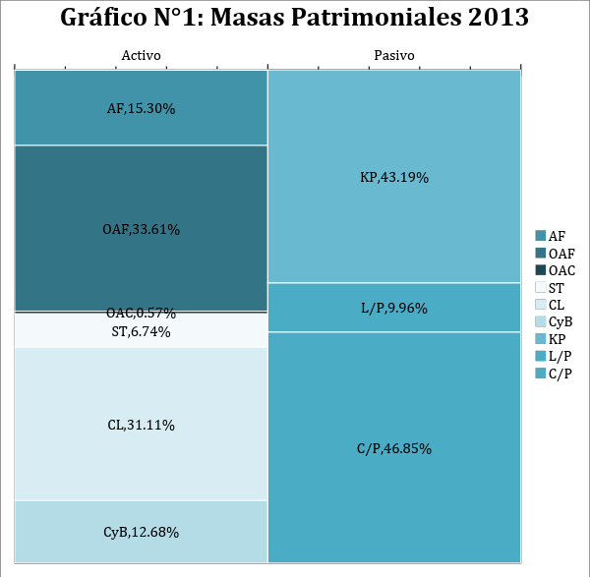

**1.1.1 Análisis de activos:**

Analizando la estructura de la Compañía Marítima S. A. podemos observar al año 2013, que los activos fijos representa al 15,30% de activos totales, el 34,18% son de otros activos, y el 49,79% restante corresponde a activos circulantes, de los cuales, el 6,74% representa a Stock, el 31,11% a clientes, y el 12,68% restantes a caja y banco. Esto indica que hay una mala estructura ya que la cuenta de activos fijos posee muy pocos recursos.

**1.1.2 Análisis de pasivos:**

Los pasivos del año 2013, nos dan a conocer que la empresa tiene un porcentaje de deudas del 56,81%, las deudas de corto plazo se traducen a un porcentaje de 46,85%, y las deudas a largo plazo es de 9.96%. Esto nos quiere decir que existe una situación de deuda, debido al gran porcentaje de pasivos corrientes existentes a pagar. El patrimonio ocupa el 43,19% del porcentaje total de las cuentas de pasivos.

**1.1.3 Análisis de activos v/s pasivos:**

Al comparar los activos y pasivos del año 2013, podemos observar que las deudas son un 56,81 % y el total de activos corrientes es de 46,85%, la deuda que posee la empresa durante este año es mayor a los activos que tiene, como la deuda no se puede financiar podemos que decir que la empresa en el 2013 tuvo pérdidas.

**1.1.4 Conclusión:**

A modo de conclusión, en el año 2013 se aprecia un desequilibrio negativo y por tanto un considerable riesgo financiero. La empresa no posee el financiamiento para poder responder a sus obligaciones.

**1.2 Análisis patrimoniales estáticos del año 2015.**

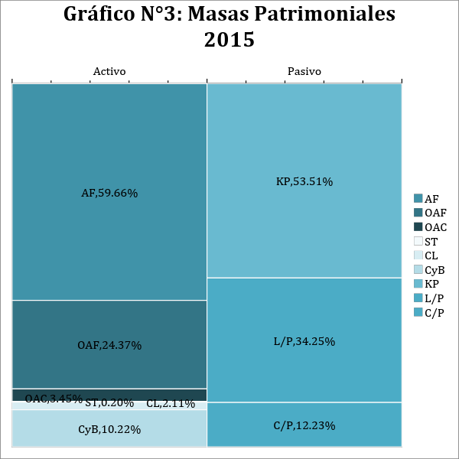

**1.2.1 Análisis de activos:**

Los activos en el año 2015, a comparación con el año 2013, los activos fijos aumentaron, un 44,36%, significa que la empresa está obteniendo más recursos que no son dedicados completamente al rubro que tiene la empresa. La liquidez de la empresa está bajando, ya que, su cuenta más liquida bajó en un 2,46%.

**1.2.2 Análisis de pasivos:**

La deuda que posee la empresa en el año 2015, es de un 46,48%, al comparar con el año anterior, las deudas más significativas dentro de la empresa eran deudas a corto plazo, pero este año aumentó las deudas a largo plazo. Las deudas de corto plazo descendieron un 34,62% y las deudas de largo plazo aumentaron en un 24,29%. El capital también aumentó de un año a otro exactamente aumento 10,32%.

**1.2.3 Análisis de activos y pasivos:**

La deudas que posee la empresa en el año 2015, es de un 46,68% y los activos de este mismo año es de un 15,98%, como se puede observar, las deudas que se poseen no son posible pagarlas con sus cuentas más líquidas, esto se define porque el año 2014 tiene pérdidas.

**1.2.4 Conclusión:**

Al observar los números entre activos y pasivos, tenemos un desequilibrio negativo muy alto, la empresa no tiene cómo financiar sus cuentas de pasivos, ya que, sus cuentas de activos, más líquidas son muy pequeña comparado con las de pasivos, su riesgo financiero aumenta. Al aumentar el capital podemos decir que la utilidad después de impuesto, no fue retirada de la empresa, se mantuvo o fue nuevamente invertido.

**1.3 Análisis patrimonial estático del año 2017**

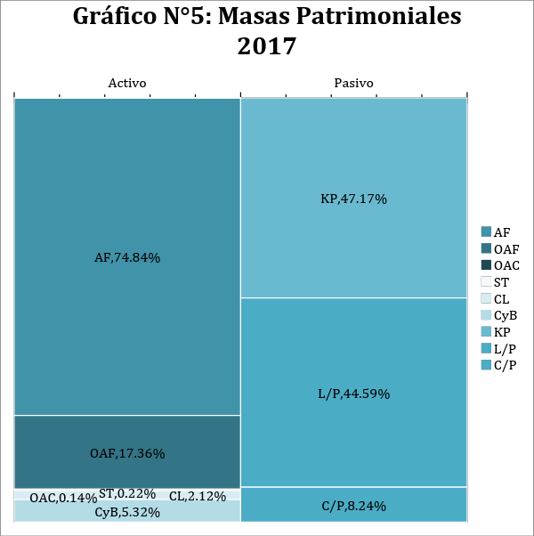

**1.3.1 Análisis de activos:**

Al analizar los activos en el año 2017, en la Compañía Marítima Chilena S. A., podemos observar que los activos fijos han aumentado considerablemente, los activos fijos representan un 74,84 % de los activos totales, y los activos circulantes disminuyeron, solamente representan un 7,8 % de los activos totales.

**1.3.2 Análisis de pasivos:**

Las deudas que posee las empresa, en el año 2017, es de un 52,83%, las deudas a largo plazo son las más significativas, ya que, esta representan un 44,59 % de las deudas totales, por el contrario los deudas a corto plazo representan solo el 8,24 % de las deudas totales.El capital que está invertido dentro de la empresa es de un 47,17%.

**1.3.3 Análisis de activos v/s pasivos:**

Al comparar las deudas y los activos del año 2017, podemos observar que el

porcentaje de deudas es de un 52,83% y las cuentas más líquidas, es de un

7,8%, las deudas no tienen como poder financiarlas, solo tiene pérdidas.

**1.3.4 Conclusión.**

Al comparar con los años anteriores, el activo fijo, aumentó considerablemente ocupando un 74,84% de los activos totales del año 2017. con respecto al año 2013 aumentó en un 59,54 %, se está juntando mucho recurso que no tiene que ver con el rubro que tiene la empresa. La cuenta de caja y banco bajó un 7,36 %, el inventario disminuyó en un 6,52% y la cuenta cliente también disminuyó, en un 28,99 %, la forma más líquida que tiene la empresa disminuyó considerablemente.

Comparando los pasivos de años anteriores, pasaron todas sus deudas a corto plazo a largo plazo. Eso hace que la exigibilidad aumento.

Al comparar los activos y los pasivos, podemos decir que tiene un gran riesgo financiero, ya que, no tiene cómo financiar las deudas que presenta la empresa y tiene un desequilibrio negativo.

**2. ANÁLISIS PATRIMONIAL DINÁMICO**

**2.1 Análisis Patrimonial Dinámico de los años 2013 y 2015**

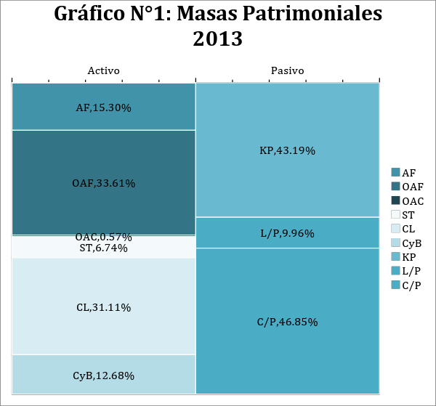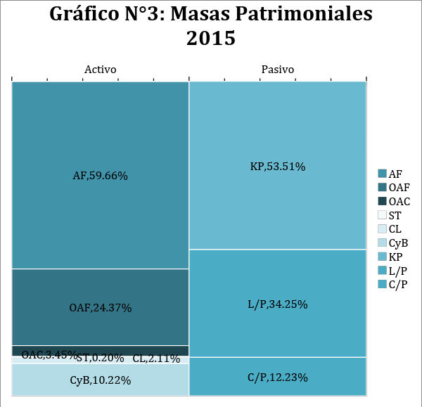

**2.1.1 Análisis de activos.**

**Análisis de activos:** analizando las masas patrimoniales de los periodos 2013-2015 de la Compañía Marítima Chilena S. A. nos dimos cuenta que: En la cuenta otros activos corrientes (OAC) hubo un pequeño aumento de 2,88%.

Los activos no corrientes aumentaron un 44,36% ya que pasó de un 15,30% a un 59,66%.

Otro activo no corriente disminuyó de un 33,61% a un 24,37% lo cual hubo una diferencia de un 9,24%.

El activo corriente tuvo una disminución de un 38%, de lo cual pasó de un 50,53% a un 12,53%, de los cuales:

* Los inventarios (ST), ha disminuido en un 6,54% en términos relativos.
* Clientes (CL), ha disminuido en un 29% en términos relativos.
* Caja y Banco (CyB) ha disminuido en un 2,46% en términos relativos.

De los activos se puede observar grandes cambios, como el más fundamental que el activo corriente en el año 2015 es mayor al activo no corriente eso quiere decir que la estructura económica no es tan estable como en el 2013 pero con mayor recursos inmobiliarios.

**2.1.2 Análisis pasivos.**

**Análisis de pasivos:** Analizando las masas patrimoniales de los periodos 2013-2015 de la Compañía Marítima S. A. nos dimos cuenta que: El Patrimonio (KP) de la empresa ha aumentado en 10,32%, es decir, pasó de un 43,19% a un 53,51%, en términos relativos.

La deuda total de la empresa disminuyó en un 10,33%, lo que se quiere decir que pasó de un 56,81% a un 46,48%, de lo cual:

* La deuda a largo plazo aumentó en un 24,29% en términos relativos.
* La deuda a corto plazo disminuyó en un 34,62% en términos relativos.

**2.1.3 Análisis de activos v/s pasivos**

Analizando la evolución de las masas patrimoniales de la estructura económica y financiera de la Compañía Marítima Chilena S. A. durante el período 2013-2015 podemos ver que la empresa se mantuvo en una situación de desequilibrio positivo.

En el período 2013 existe un 10,76% de colchón de seguridad (CTN/AC extra-funcional=0,1076).

En el período 2017 existe un 1,07% de colchón de seguridad (CTN/AC extra-funcional=0,0107).

**2.1.4 Conclusión**

la empresa en los dos años comparados se encuentra en un desequilibrio positivo en la cual se en el año 2015 la diferencia es mayor que por ende es bueno ya que a mayor desequilibrio positivo las deudas son pagados a largo plazo la cual no pone en riesgo a la empresa, pero la estructura económica no es tan estable ya que los activos corrientes fueron mayores a los no corriente en los dos años. El capital neto del año 2013 es mayor a la del año 2015 eso quiere decir que en el 2013 los recursos a largo plazo financiaban más parte del activo corriente que en el 2015.el stock aumentó muy poco un 6,54% y el cliente disminuye mucho un 29% y también se vio afectada la caja en un 2,46 %

**2.2 Análisis Patrimonial Dinámico de los años 2015 y 2017.**

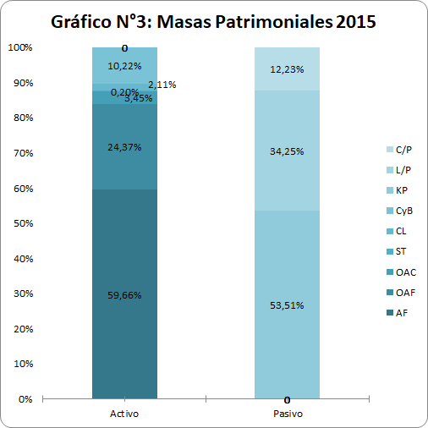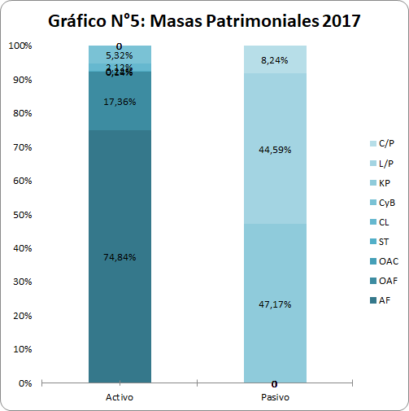

**2.2.1 Análisis de activo**

**Análisis activos:** analizando las masas patrimoniales de los periodos 2015-2017 de la Compañía Marítima Chilena S. A. nos dimos cuenta que: Los otros activos corriente (OAC) disminuyeron en 3,23%.

Los activos no corrientes aumentaron un 15,18% ya que pasó de un 59,66% a un 74,84%.

Otro activo no corriente disminuyó de un 24,37% a un 17,36% lo cual hubo una diferencia de un 7,01%.

El activo corriente tuvo una disminución de un 4,95%, de lo cual pasó de un 12,53% a un 7,58%, de los cuales:

* Los inventarios (ST), disminuido en un 0.06% en términos relativos.
* -Clientes (CL), aumentó en un 0,01% en términos relativos.
* -Caja y Banco (CyB) ha disminuido en un 4,9% en términos relativos.

De los activos se puede observar grandes cambios, como el más fundamental que el activo corriente en el año 2017 es mayor al activo no corriente eso quiere decir que la estructura económica no es tan estable como en el 2013 pero con mayor recursos inmobiliarios.

**2.2.2 Análisis de pasivos.**

**Análisis de pasivos:** Analizando las masas patrimoniales de los periodos 2015-2017 de la Compañía Marítima Chilena S. A. nos dimos cuenta que: El Patrimonio (KP) de la empresa ha disminuido en 6,34%, es decir, pasó de un 53,51% a un 47,17%, en términos relativos.

La deuda total de la empresa disminuyó en un 6,35%, lo que se quiere decir que pasó de un 46,48% a un 52,83%, de lo cual:

* La deuda a largo plazo aumentó en un 10,34% en términos relativos.
* La deuda a corto plazo disminuyó en un 3,99% en términos relativos.

**2.2.3 Análisis de activos v/s pasivos.**

Analizando la evolución de las masas patrimoniales de la estructura económica y financiera de la Compañía Marítima Chilena S. A. durante el período 2015-2017 podemos ver que la empresa comenzó con un desequilibrio positivo pero en el año 2017 empezó un desequilibrio negativo.

En el período 2015 existe un 1,07% de colchón de seguridad (CTN/AC extra-funcional= 0,0107).

En el período 2017 existe un 3,75% de colchón de seguridad (CTN/AC extra-funcional= -0,0375).

**2.2.4 Conclusión.**

La empresa en los dos años cambio de un desequilibrio positivo a uno negativo eso es un riesgo operacional ya que las deudas están siendo financiadas en un corto plazo, pero la estructura económica no es tan estable ya que los activos corrientes fueron mayores a los no corriente en los dos años, El capital neto del año 2013 es mayor a la del año 2017 eso quiere decir que en el 2013 los recursos a largo plazo financiaban más parte del activo corriente que en el 2017. el stock aumentó un 0,6% y los clientes aumentaron muy poco un 0,01% y se ve afectada la caja con un 4,9 %.

**2.3 Análisis Patrimonial Dinámico de los años 2013 y 2017.**

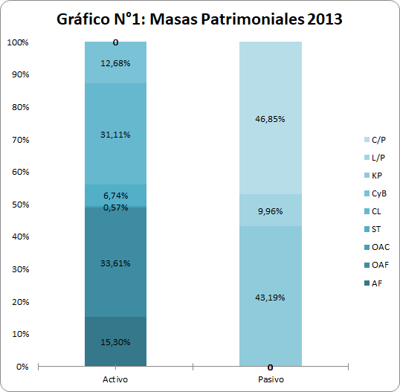

**2.3.1 Análisis de activo.**

**Análisis de activos:** analizando las masas patrimoniales de los periodos 2013-2017 de la Compañía Marítima Chilena S. A. nos dimos cuenta que: Los otros activos corriente (OAC) disminuye en 0,13%.

Los activos no corrientes aumentaron un 59,54% ya que pasó de un 15,30% a un 74,84%.

Otro activo no corriente disminuyó de un 33,61% a un 17,36% lo cual hubo una diferencia de un 16,25%.

El activo corriente tuvo una disminución de un 42,95%, de lo cual pasó de un 50,53% a un 7,58%, de los cuales:

* Los inventarios (ST), ha disminuido en un 6,52% en términos relativos.
* -Clientes (CL), ha disminuido en un 30,98% en términos relativos.
* -Caja y Banco (CyB) ha disminuido en un 7,36% en términos relativos.

Hubo un aumento muy grande de activos no corriente durante estos años y también una gran disminución de activo corrientes, esto quiere decir que cambio mucho su método de pagos, además hubo una alta disminución de clientes, la estructura económica fue cada vez menos estable durante los años.

**2.3.2 Análisis de pasivos.**

**Análisis de pasivos:** Analizando las masas patrimoniales de los periodos 2013-2017 de la Compañía Marítima Chilena S. A. nos dimos cuenta que: El Patrimonio (KP) de la empresa ha aumentado en 3,98%, es decir, pasó de un 43,19% a un 47,17%, en términos relativos.

La deuda total de la empresa disminuyó en un 3,98%, lo que se quiere decir que pasó de un 56,81% a un 52,83%, de lo cual:

* La deuda a largo plazo aumentó en un 34,63% en términos relativos.
* La deuda a corto plazo disminuyó en un 38,61% en términos relativos.

**2.3.3 Análisis de activos v/s pasivos.**

Analizando la evolución de las masas patrimoniales de la estructura económica y financiera de la Compañía Marítima Chilena S. A. durante el período 2013-2017 podemos ver que la empresa comenzó con un desequilibrio positivo pero en el año 2017 empezó un desequilibrio negativo.

En el período 2013 existe un 10,76% de colchón de seguridad (CTN/AC extra-funcional= 0,1076).

En el período 2017 existe un 3,75% de colchón de seguridad (CTN/AC extra-funcional=-0,0375).

**2.3.4 Conclusión.**

La empresa en estos 5 años transcurridos ocurrieron muchos cambios, empezó con un desequilibrio positivo y terminó con un desequilibrio negativo en la cual tiene como consecuencia un riesgo operacional al pagar con deudas a corto plazo, hubo mucha diferencia de los activos corrientes y no corrientes, la empresa cambió su estrategia y no le resultó muy bien, disminuye el stock en un 6,52%, disminuye mucho los clientes llegando a un 30,98% y la caja también se ve afectada con una decadencia de un 7,36% esta empresa pone en juego su puntualidad y su capacidad de pago.

**3. Análisis de Estados de Fuentes y Usos.**

**3.1 Análisis de Estados de Fuentes y Usos de los años 2013 y 2015.**

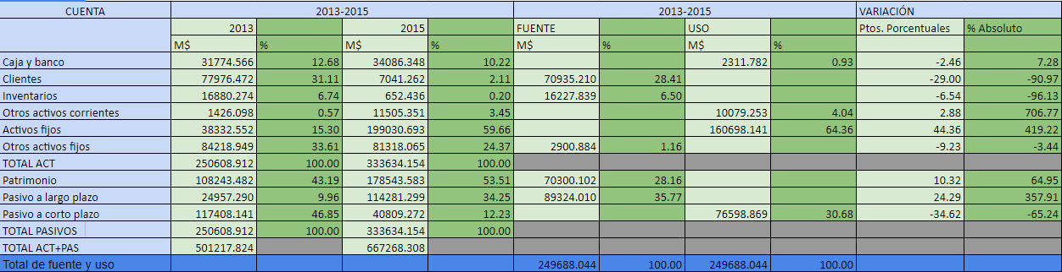

* Las Fuentes obtenidas en el análisis de Estado de Fuentes y Usos entre el periodo 2013 y 2015 corresponden a:

Las cuentas de Inventario y Clientes con un 6.5% y 28.41% respectivamente para los Activos Circulantes mientras que para los Activos Fijos es una fuente solo la cuenta Otros Activos Fijos con un 1.16%. El resto de las Fuentes se distribuyen en los Pasivos a Largo Plazo y Patrimonio, sumando cada uno un 35.77% y 28.16% respectivamente. Por otra parte, los Usos observados en el periodo corresponden a la cuenta Caja y Banco con un 0.93% del total, Otros Activos Corriente con 4.04% del total y Activos Fijos con un 64.36% del Total. Para completar el 100% de los Usos en el periodo, se considera por el lado de los pasivos a la cuenta Pasivo a Corto Plazo con el 30.68% restante.

De este análisis se puede concluir que más del 60% de los usos de recursos fueron invertidos en Activos fijos por lo que se ve una preocupación por lograr la mayor estabilidad posible en la empresa y un tercio del uso de recursos fue destinado para cubrir las deudas a corto plazo, por lo que es posible notar que la Compañía está optando por una arriesgada maniobra a futuro con tal de desplazar sus deudas hacia el largo plazo.

**3.2 Análisis de Estados de Fuentes y Usos de los años 2015 y 2017**

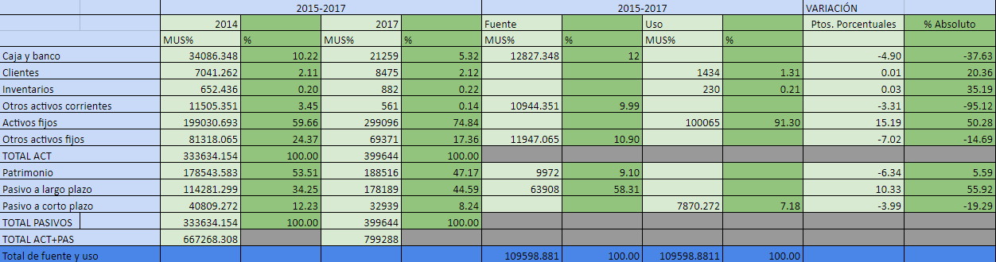

* Las Fuentes obtenidas en el análisis de Estado de Fuentes y Usos entre el periodo 2015 y 2017 corresponden a:

Un 21.99% por parte de los Activos Corrientes, distribuidos en un 12% en la cuenta Caja y Banco y un 9.99% en Otros Activos Corrientes. El complemento del total de Fuentes lo cubren el Patrimonio con un 9.1% y el Pasivo a Largo Plazo con un 58.31%.

Los Usos en este periodo de análisis Corresponden casi en su totalidad al Activo Fijo, que alcanza un 91.3% del total, los Activos Corrientes faltantes, Clientes e Inventarios, se reducen inmensamente a un 1.31% y 0.21% respectivamente. El Pasivo a Corto Plazo completa los Usos con un 7.18%.

De todo este análisis se concluye que debido al trato cerrado por el servicio de portacontenedores, la empresa apostó por financiar fuertemente los Activos Fijos y aprovechó también de responder a sus obligaciones de corto plazo. Por otro lado, generó una deuda a largo plazo para apaciguar la respuesta a estas obligaciones debido a que en los últimos años la empresa ha tenido un gran riesgo financiero, por lo que en este periodo, con la pequeña alza obtenida, la prioridad era sanar un poco dicho riesgo.

**3.3 Análisis de Estados de Fuentes y Usos de los años 2013 y 2017**

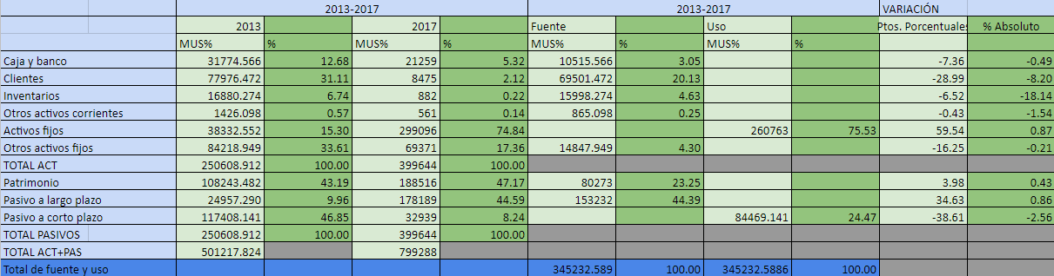

* Las fuentes obtenidas en el análisis de estado de fuentes y usos entre el periodo 2013 y 2017 corresponden a:

Un poco más de un cuarto a los Activos Corrientes, distribuyéndose la mayor cantidad en la cuenta Clientes que representa un 20.13% del total de Fuentes, siguiendo Inventarios con un 4.63%, Caja y Banco con un 3.05% y finalmente Otros Activos Corrientes con un 0.25%. Otros Activos Fijos aportan con un 4.3%.

Los Pasivos a Largo Plazo representan un 44.39% de las Fuentes y el Patrimonio el 23.25% final.

Los Usos se distribuyen en dos cuentas, estas son Activos Fijos con un 75.53% y el Pasivo a Corto Plazo con el 24.47% restante.

De este análisis que tiene un punto de vista un poco más global referido al tema de la actividad económica y financiera de la Compañía se puede concluir que la solidez de la empresa es uno de sus enfoques primordiales, esto se ve reflejado en la cantidad de recursos invertidos en los Activos Fijos, por lo que a largo plazo la actividad de la empresa pueda seguir siendo sólida y seguir existiendo a pesar de la crisis portuaria que ha afectado al país.

**4. análisis de solvencia.**

**4.1 capacidad de pago:**

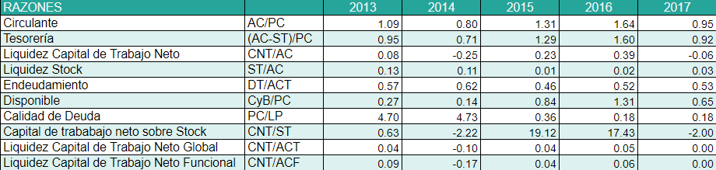

**4.1.0 capital de trabajo neto sobre stock:**

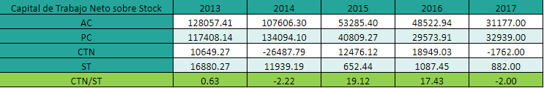

Análisis del periodo 2013-2015:

De este ratio se entiende cómo se financia el inventario que existe dentro del capital de trabajo neto, comparando el año 2013 con el año 2015, aumentó considerablemente la cantidad de inventario que es financiado con el capital de trabajo neto.

Análisis del periodo 2015-2017:

Al comparar ambos años, podemos observar que el año 2017 nos da un valor negativo, nos da conocer que el capital de trabajo neto, o se está financiando con pasivos a largo plazo como debería ser, sino que el stock se está financiando solo con pasivos a corto plazo.

Análisis del periodo 2013-2017:

El año 2013, su ratio nos da muy pequeño, ya que se financian los inventarios con largo plazo pero muy pocos. En el año 2017 nos da negativos el inventario solo se está financiando con pasivos a corto plazo. Al comparar ambos ratios en los años respectivos, que el 2013 se financiaba mejor el inventario que el año 2017.

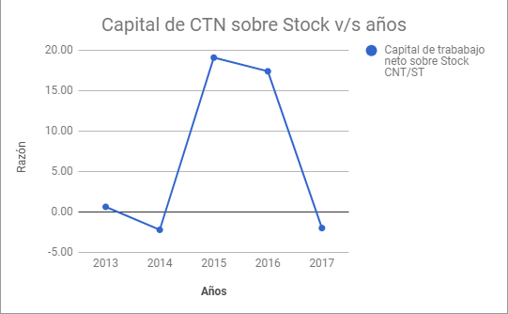

**4.1.1 liquidez capital de trabajo neto:**

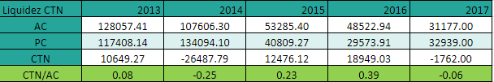

Análisis del periodo 2013-2015:

El año 2013 solamente se financió un 8% del activo corriente con capital de trabajo neto. El año 2015 se financió el 23% del activo corriente con capital de trabajo neto. Comparando ambos años, en el 2015 tenemos un menor riesgo financiero, y sube en un 15% el financiamiento que aporta el capital de trabajo neto.

Análisis del periodo 2015-2017:

En el año 2015 se financió el 23 % del activo corriente con capital de trabajo neto (pasivo a largo plazo). En el año 2017 se financió el 6% del activo corriente, se está financiando con activos a corto plazo. En el año 2017 tenemos mucho riesgo financiero, ya que, solamente se está financiando todo con pasivos a corto plazo.

Análisis del periodo 2013-2017:

En el año 2013 solamente se financió el 8 % del activo corriente con capital de trabajo neto (pasivo a largo plazo). El año 2017 se está financiando con pasivos a corto plazo. Esto nos dice que el año 2017, tiene un gran riesgo financiero con respecto al año 2013.

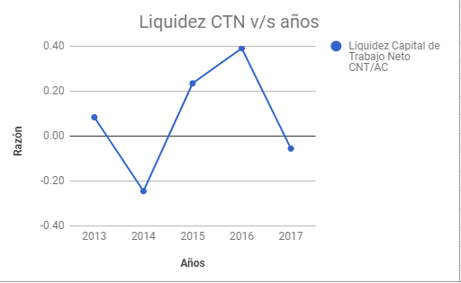

**4.1.2 razón circulante:**

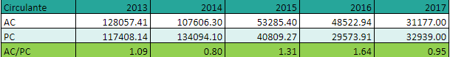

Análisis del periodo 2013-2015:

La razón circulante durante este periodo osciló poniendo en riesgo a la empresa en el 2014 con 0.8 USD para responder a sus obligaciones de corto plazo, mientras que en el año final volvió al desequilibrio positivo, esto se ve reflejado en el hecho de tener 1.31 USD para responder a las obligaciones de corto plazo. De forma más generalizada, dentro del periodo su capacidad de responder a dichas obligaciones subió alrededor de un 20% con respecto al primer año de análisis.

Análisis del periodo 2015-2017:

La razón corriente en este periodo tuvo el valor más alto dentro del análisis completo de este ratio, alcanzando 1.64 USD para responder por cada peso que la empresa debía a sus obligaciones de corto plazo. En este análisis, se aprecia una mejoría momentánea ya que al final de cuentas, la razón corriente disminuye de los 1.31 USD existentes al inicio del periodo, hasta los 0.95 USD para responder a sus obligaciones de corto plazo, al final del periodo. Esto refleja, en su medida, el mal momento por el que pasa la empresa.

Análisis del periodo 2013-2017:

En el análisis del periodo completo, es posible notar que las variaciones de la capacidad que tiene la empresa para responder a sus obligaciones de corto plazo son pequeñas, pero aun así, el alza correspondiente a los ejercicios 2015 y 2016, no lograr marcar la gran diferencia que se esperaba para poder apaciguar el riesgo, ya que en el año final de análisis (2017) la empresa cuenta con un desequilibrio negativo por lo que no tiene la liquidez suficiente para cubrir sus obligaciones a corto plazo.

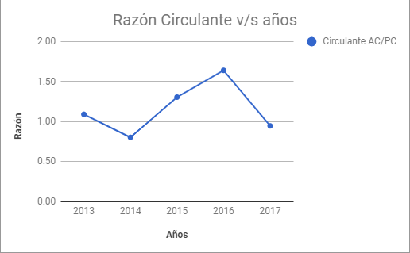

**4.1.3 razón tesorería:**

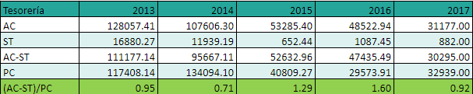

Análisis del periodo 2013-2015:

En este periodo, la empresa aumenta su capacidad de responder a sus obligaciones de corto plazo con sus recursos de mayor liquidez pasando de 0.95 USD a tener 1.29 USD para dicha función. También es importante el hecho de que todos los factores que constituyen este ratio bajaron de tal forma que dentro de este periodo se logró mejorar la capacidad de pago para el último año de análisis.

Análisis del periodo 2015-2017:

La razón de tesorería en el periodo, fue en alza hasta llegar al 2017 que fue el año en donde se puede apreciar una considerable baja de Activo Circulante y un aumento de la deuda a corto plazo en relación al año 2016, que fue sin dudas, el mejor año de la empresa dentro de todo el análisis. El alto nivel de deuda generado en el 2017 fue el factor que marcó la tendencia del análisis, ya que demuestra que la empresa está pasando por dificultades y que en los años previos había intentado apaciguar las mismas.

Análisis del periodo 2013-2017:

Dentro de este periodo, la razón ácida se comportó de forma similar a la razón corriente, dada esta situación se puede intuir cierto patrón de comportamiento por parte de la empresa basado en su capacidad para responder a sus obligaciones de corto plazo. En este ratio en particular, la variación total entre 2013 y 2017 fue solo de 0.03, todo esto dado en desequilibrio negativo, por lo tanto, si al comienzo del análisis la empresa tenía 0.95 USD para responder a sus obligaciones de corto plazo con sus recursos más líquidos, al concluir el periodo del análisis este valor bajó a 0.92 USD para dicha función.

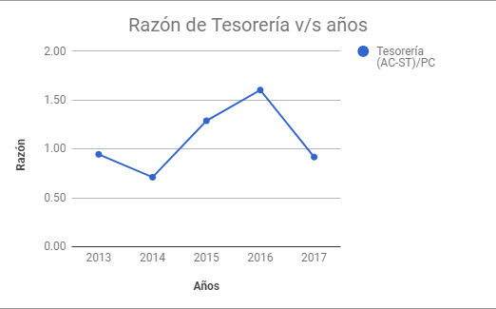

**4.1.4 razón disponible:**

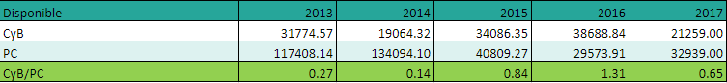

Análisis del periodo 2013-2015:

Esta razón en el periodo 2013-2015 indica que la capacidad de la empresa para responder de forma inmediata sus obligaciones de corto plazo con sus recursos más líquidos (Caja y Banco) logró subir de 0.27 USD a 0.84 USD. En un principio su capacidad de pago según este ratio es desastrosa, pero al concluir este ciclo en el 2015, ha mejorado bastante pero aun así no es suficiente para poder cubrir las deudas de corto plazo en su totalidad.

Análisis del periodo 2015-2017:

En este periodo la capacidad de la empresa para responder de forma inmediata sus obligaciones de corto plazo con sus recursos más líquidos sube para el año 2016 brindando un pequeño respiro a la compañía. No obstante, ya en el año 2017 esta razón se desploma debido al alto nivel de deudas que generó la empresa durante dicho año sumado a la falta de recursos líquidos para responder a las deudas de corto plazo.

Análisis del periodo 2013-2017:

En el análisis del periodo completo en base a este ratio, a simple vista se puede notar el preocupante nivel de endeudamiento que la empresa tiene en los dos primeros ejercicios y su falta de efectivo inmediato. Esta situación demuestra un alto nivel de riesgo financiero en el transcurso del año 2014, sin embargo, esta situación se invierte en los dos años siguientes debido a la notable disminución de la deuda a corto plazo y a un alza en el nivel de efectivo que maneja la compañía. Finalizando el análisis en el año 2017 las deudas vuelven a incrementar, mientras que el efectivo, a su vez, vuelve a bajar haciendo que la empresa no pueda cubrir sus obligaciones a corto plazo inmediatamente.

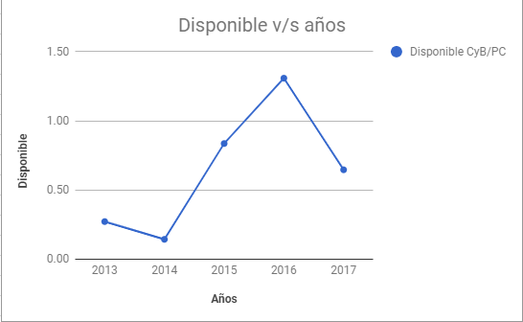

**4.1.5 Razón liquidez de stock:**

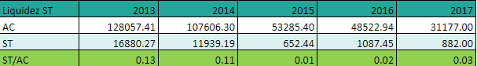

Análisis del periodo 2013-2015:

Durante este periodo de análisis el Inventario fue en decadencia y pasando de aportar un 13% del total de activo circulante a aportar solamente el 1% de dicho activo.

Análisis del periodo 2015-2017:

En este periodo el Inventario aumenta mientras que el activo circulante disminuye, por lo que es de esperar un aumento en el porcentaje aportado por los Inventarios al total de activo circulante. Si bien hubo un crecimiento de dicho porcentaje, fue directamente proporcional al aumento de inventario, esto quiere decir que en resumidas cuentas el Inventario pasó de aportar un 1% a aportar un 3% del total de activo circulante.

Análisis del periodo 2013-2017:

Mediante este ratio es posible notar cómo el Inventario decae y pierde protagonismo dentro de la masa patrimonial del Activo Corriente. Además, se puede apreciar la baja del activo corriente por lo que se puede intuir que la empresa busca financiar el activo fijo para lograr solidez a futuro, arriesgando la liquidez que pueda tener la empresa. En este período, los inventarios comenzaron representando un 13% del total de activo circulante y terminó en aportando solamente un 3% del total.

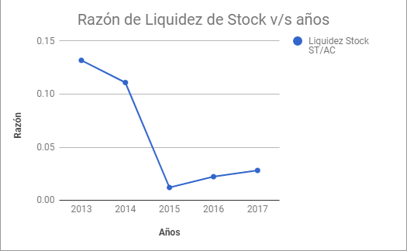

**4.1.6 razón endeudamiento:**

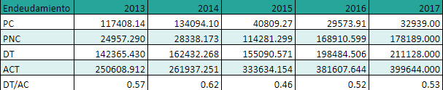

Análisis del periodo 2013-2015:

Este ratio indica que en el periodo escogido, la deuda total de la empresa financia al 57% del total de activos de la empresa en el primer año, luego, en el año donde la empresa generó pérdidas, la deuda total financió al 62% de los activos totales mientras que en el 2015 se notó una mejoría ya que solo el 46% de los activos de la empresa fueron financiados por la deuda.

Análisis del periodo 2015-2017:

En este periodo el porcentaje de activos financiados por la deuda total de la empresa sube hasta el 2017, partiendo en un 46% hasta llegar a un 53% en el último año de análisis.

Análisis del periodo 2013-2017:

El completo análisis de este ratio en el periodo 2013-2017, muestra varios puntos de interés en relación a la gestión de las finanzas de la empresa. En primer lugar, el crecimiento de la deuda a largo plazo en estos cinco años muestra que la empresa no tiene la capacidad de responder a la deuda en el corto plazo, por lo que debió traspasar esta deuda a largo plazo. En segundo lugar, existe un punto de inflexión en el año 2015 luego de que la empresa haya producido pérdidas en el año anterior, esto se ve reflejado en como la cantidad de activos financiados por la deuda total es menos del 50%. Otro punto relevante es la búsqueda de solidez por parte de la empresa ya que el activo fijo fue cada vez superior al activo circulante al igual que en los pasivos para de alguna u otra forma lograr el desequilibrio positivo y disminuir el riesgo financiero. A pesar de toda la maniobra realizada por la empresa, el nivel de activos financiados por la deuda total solo bajó un 4% en estos 5 años de análisis.

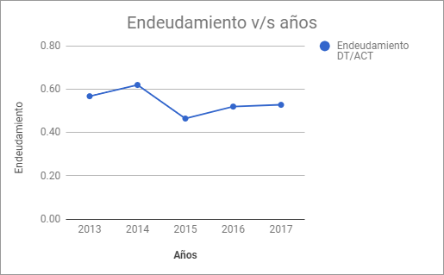

**4.1.7 calidad de la deuda:**

Análisis del periodo 2013-2015:

Mediante el análisis de este ratio en el periodo 2013-2015, se aprecia cómo la empresa busca reducir su deuda a corto plazo para tener una mayor facilidad para responder al financiamiento hecho con fondos ajenos. La empresa pasó de estar sumamente endeudada en los años 2013 y 2014 hasta lograr reducir su deuda de corto plazo hasta un 26% del total de la deuda.

Análisis del periodo 2015-2017:

En este periodo la empresa reduce aún más su deuda a corto plazo y sigue aumentando la del largo plazo, es por eso que la deuda de corto plazo pasa de representar un 26% a un 16% de la deuda final.

Análisis del periodo 2013-2017:

Durante todo el periodo de análisis, la empresa reduce su pasivo corriente mientras que aumenta el pasivo a largo plazo, esto indica que la empresa busca generar un margen de pago de obligaciones mayor para reducir el riesgo financiero dentro del corto plazo. Con la reducción del porcentaje de deuda que representa el pasivo corriente, que fue de un 82% hasta un 18% la empresa consiguió una buena gestión de deuda.

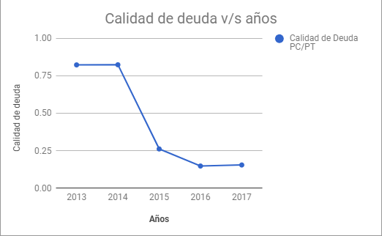

**4.1.8 Conclusión.**

Desde el punto de vista de los activos, la empresa tuvo grandes bajas en el activo circulante, traspasando gran parte de ellos al largo plazo, dada esta situación, la incidencia del inventario y del efectivo manejado por la empresa perdió terreno en esta masa patrimonial pero, si combinamos este análisis con el de los pasivos, notaremos que a pesar de la baja de las cuentas del activo circulante, la empresa logró subir su capacidad de respuesta inmediata a sus obligaciones de corto plazo con sus recursos más líquidos pero este hecho no refleja todo el panorama de la empresa puesto que si se revisa la razón ácida, notaremos que su capacidad de pago ha bajado en 0.03 USD por cada USD que la empresa debe.

De este análisis se concluye, que la empresa no tiene una capacidad de pago sólida en el corto plazo, ya que el equilibrio entre activos y pasivos corrientes es muy variable y tiene una gran dependencia con los factores externos al giro de la empresa. Es por esto que si los inversionistas decidieron invertir en CMC S. A. lo deberían hacer teniendo conocimiento de que en el corto plazo la empresa solo se estabilizará y las utilidades podrían verse beneficiadas en el largo plazo, luego de que se estabilice la empresa y la situación portuaria en general.

**4.2 Puntualidad de pago**

La puntualidad de pago determina la liquidez de la empresa, para cumplir puntualmente con las obligaciones de corto plazo.

### **4.2.0 rotación activos totales.**

|  |  |  |  |  |  |
| --- | --- | --- | --- | --- | --- |
| **Puntualidad de pago** | **2013** | **2014** | **2015** | **2016** | **2017** |
| **Rotación Activos Totales** | **3,85** | **0,38** | **0,30** | **0,24** | **0,19** |
| **X días** | **93,45** | **947,15** | **1203,50** | **1480,55** | **1908,54** |

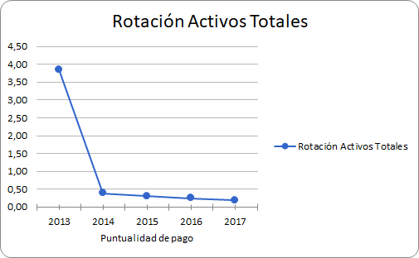

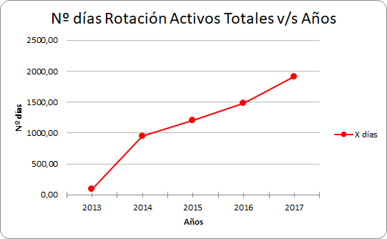

### 

### **Análisis del periodo 2013-2015:**

Durante estos años se ve que disminuye la rotación de activos totales comenzando en un 3,85 y terminando en un 0,30 la eficiencia con que las empresa utiliza sus activos para generar ingresos disminuyó mucho por ende es malo para la empresa, los días fueron aumentando por lo tanto los activos demoran más en volverse ingresos.

### **Análisis del periodo 2015-2017:**

### Durante estos años los activos totales sigue disminuye de un 0,30 a un 0,19 si comparamos con el 2013 no baja mucho pero igual sigue siendo malo que disminuya la los totales de activos, mientras que los días siguen aumentando.

### **Análisis del periodo 2013-2017:**

Durante todo el periodo analizado nos damos cuenta que la puntualidad de pago de esta empresa está empeorando por su gran caída de activos totales y por el gran aumento de días, a mayor días mayor se demora en que los activos se vuelvan ingresos por ende la empresa estará en situación de riesgo, de demorarse 98 días ahora se demora 1908 días en generar ingreso.

### **4.2.1 Rotación Activos fijos.**

|  |  |  |  |  |  |
| --- | --- | --- | --- | --- | --- |
| Rotación Activos Fijos | 7,88 | 0,65 | 0,36 | 0,28 | 0,20 |
| X días | 45,70 | 558,05 | 1011,28 | 1292,29 | 1759,66 |

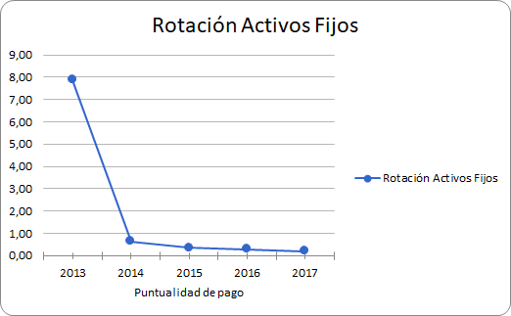

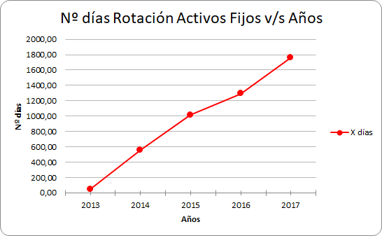

### **Análisis del periodo 2013-2015:**

El año 2013 la rotación que presentaba el activo fijos es de 7,88 significa que se ha rotado o vendido un 7,88 del activo fijos comparado con el año 2015 que su rotación de activos fijos fue de 0,36, significa que la el 0,36 es lo que se roto o se vendió del activo fijos, la diferencia de rotación es muy notable, durante esos dos años la rotación que existía de los activos para volverse ingresos, disminuyó mucho.

Si los activos durante estos años disminuyeron, si estos activos disminuyen aumenta la exigibilidad que tiene la empresa. Observando este ratio, la puntualidad de pago está disminuyendo.

Los activos fijos se demoran mucho más en volverse efectivo.

Al comparar los días en que este rota, en el año 2013 los días fueron 46 días y en el año 2015 fueron 1012 días. Al comparar ambos años los días aumentaron en 967 días, fue un crecimiento muy fuerte, ya que, ese activo está quedando estancado y no se está convirtiendo en efectivo.

**Análisis del periodo 2015-2017:**

En el año 2015 la rotación que presentó el activo fijos es de un 0,36, lo que significa que en el año 2013 se roto o se vendió el 0.36 de los activos fijos y en el año 2017 la rotación del activo fijos fue de un 0,20, significa que en el año 2017 se roto o se vendió El 0,2 de los activos fijos. Al comparar ambos años la rotación de activos fijos durante estos dos años, volvió a descender, no tanto pero igual es malo que la rotación siga descendiendo.

Si los activos fijos siguen disminuyendo, sigue aumentando la exigibilidad de la empresa, los activos no se ocupan y se acumulan. Observando entre esto años este ratio bajo y eso conlleva a que la puntualidad de pago también disminuye.

Los activos fijos existentes dentro de la empresa, solamente se están manteniendo, no está generando valor dentro de la empresa. Se está demorando mucho la rotación que debería hacer el activo para poder transformarse en efectivo.

El número de días también tiene un gran problema, en el año 2015 los días en que roto el activo fijos es de 1012 días aproximadamente y en el año 2015 los días en que el activo roto fueron de 1760 días, son números muy grandes para la rotación de activos, se demoran mucho en volver a obtener el efectivo gastado en los activos fijos.

**Análisis del periodo 2013-2017:**

En el año 2013, la rotación era de un 7,88 esto significa que se roto o se vendió El 8,88 de los activos fijos y en el año 2017 la estación bajó a un 0,20 significa que en el año 2017 se roto o se vendió el 0.2 del activo fijos, la diferencia de la rotación de activo es de un 7,68 durante estos 5 años.

Durante estos dos años bajó considerablemente la rotación que tiene el activo fijo para poder volverse efectivo, al disminuir los ratios dentro de los años se aumenta la exigibilidad de la empresa, si se disminuyó este ratio durante estos años, se puede decir que la puntualidad de pago también disminuye.

Durante estos 5 años la rotación de los activos fijos fue decayendo cada vez más, lo que significa que cada vez se hace más difícil que los activos fijos se conviertan en efectivo.

La cantidad de días es lo más preocupante ya que entre el año 2013 y 2017 de 45 días de la rotación del activo fijos pasó a 1760 días, es un aumento muy grande, dentro de este periodo de tiempo la exigibilidad aumentó considerablemente, ya que, los activos fijos no se están transformando fácilmente en efectivo.

### **4.2.3 Rotación de Activos circulantes**

|  |  |  |  |  |  |
| --- | --- | --- | --- | --- | --- |
| Rotación Activos Circulantes | 7,54 | 0,93 | 1,87 | 1,91 | 2,42 |
| X días | 47,75 | 389,10 | 192,21 | 188,26 | 148,89 |

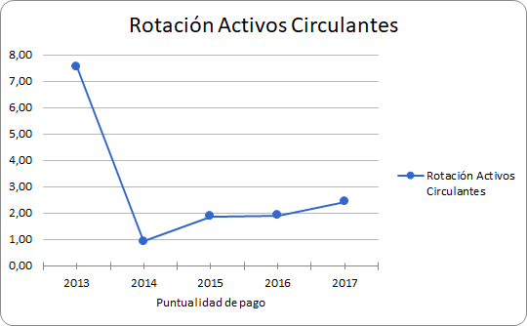

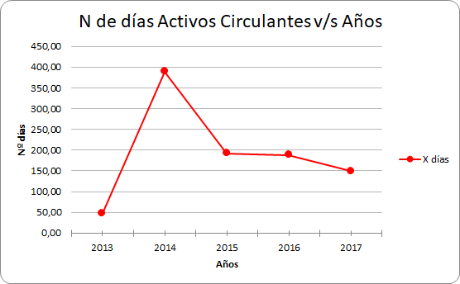

### **Análisis del periodo 2013-2015:**

En este periodo de análisis podemos notar que la empresa bajó su capacidad de hacer efectivo sus activos circulantes ya que pasó de rotarlos cada 47.75 días que se traduce en siete veces al año, a rotarlos cada 192.21 días, esto es, 1.87 veces en el ejercicio 2015. Por lo tanto se puede deducir que la empresa ha sufrido una pérdida en su puntualidad de pago ya que está tardando más en recuperar la inversión.

### **Análisis del periodo 2015-2017:**

El análisis de esta porción de tiempo muestra cómo la empresa aumenta la rotación de activos circulantes debido al crecimiento paulatino de los activos corrientes en consecuencia, disminuye la cantidad de días en renovar los activos circulantes, por lo que la recuperación de lo invertido en dichos activos es más rápida.

### **Análisis del periodo 2013-2017:**

El completo análisis del periodo en base a la rotación de activos circulantes nos muestra en los primeros años un periodo de recesión en donde la puntualidad de pago por parte de la empresa se ve afectada ya que tarda cada vez más en renovar los activos circulantes para recuperar la inversión. Por otro lado, luego de este periodo de recesión viene el aumento de activos corrientes por lo que la capacidad de la empresa para generar nuevos activos circulantes mejora, y por ende, mejora la rotación de los mismos dejando para la empresa una mejor puntualidad de pago respecto del año de recesión. Al final de cuentas, el periodo en donde la empresa generó pérdidas aumentó de forma tan masiva a la empresa que luego de tres ejercicios aún no logra igualar a la puntualidad de pago alcanzada en el año 2013.

### 

### **4.2.4 Rotación Caja y Banco.**

|  |  |  |  |  |  |
| --- | --- | --- | --- | --- | --- |
| **Rotación Caja y Banco** | **30,38** | **5,22** | **2,93** | **2,40** | **3,55** |
| **X días** | **11,85** | **68,94** | **122,96** | **150,10** | **101,52** |

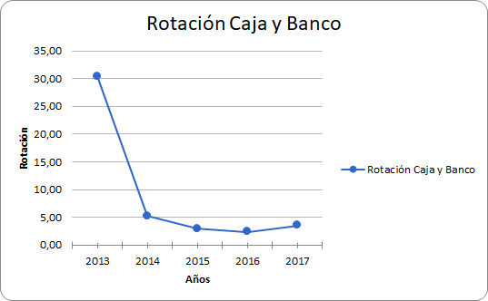

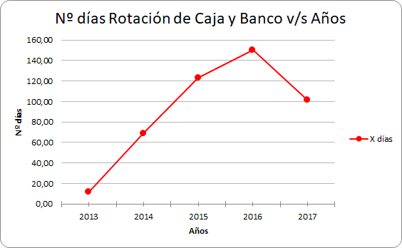

### 

### **Análisis del periodo 2013-2015:**

En el año 2013 la rotación de la caja y Banco fue de un 30,38, significa que 30,38 veces volvió a ver efectivo dentro de un pedido de 360 días.

En el año 2015 la rotación de caja y banca 2,93, significa cuántas veces se obtuvo nuevamente el efectivo. La baja del ratio de rotación de caja y Banco significa que dentro de estos años fue más difícil poder obtener nuevamente el efectivo gastado.

Si este ratio disminuye, conlleva a que la liquidez de la empresa baja, ya que, la cuenta de caja y Banco es la cuenta más líquida dentro de una empresa.

Si este ratio baja, también podemos decir que la puntualidad de pago disminuye también, ya que, no se tiene efectivo dentro de la cuenta de caja y Banco.

En el año 2013 la cantidad de días para la rotación de caja y Banco, fueron de 12 días, para que pueda volver a ver efectivo en la cuenta de caja y Banco se necesitan 12 días. En el año 2015 la cantidad de días para la rotación de caja y Banco es de 123 días aproximadamente, significa que para que pueda a ver nuevamente efectivo en la cuenta de caja y Banco, se necesitan 123 días.

### **Análisis del periodo 2015-2017:**

En el año 2015 la rotación de caja y Banco fue de un 2,93, esto significa que 2.93 veces se roto el efectivo dentro de la cuenta de caja y Banco. En el año 2017 la rotación de caja y Banco fue de un 3,55, esto significa que 3,55 veces se roto el efectivo dentro de la cuenta de caja y Banco.

Al comparar ambos años la rotación de caja y Banco de un año a otro aumentó en 0,62. Si el ratio aumentó aumenta la liquidez dentro de la empresa, ya que, la cuenta más líquida que tiene la empresa, está rotando más veces y vuelve más efectivo a la cuenta de caja y Banco. Si el ratio aumenta como en este caso, se puede decir que la puntualidad de pago también aumenta.

En el año 2015 los días en los que se realizan las rotaciones de caja y Banco son de 123 días esto significa que para que el efectivo vuelva a la cuenta de caja y Banco se necesitan 123 días. En el año 2015 los días en los que se realiza la rotación de caja y Banco es de 102 días, esto significa que necesitamos 102 días para que se realice la rotación de caja y Banco dentro de la cuenta de caja y Banco.

### 

### **Análisis del periodo 2013-2017**

En el año 2013 la rotación de caja y Banco fue de un 30,38, eso significa que en el año 2013, el efectivo roto 30,38 veces dentro de la cuenta de Caja y Banco.

En el año 2017 la rotación de caja y Banco fue de un 3,55, eso significa que en el año 2017, se roto 3,55 veces el efectivo dentro de la cuenta de Caja y Banco.

Si el ratio disminuye dentro de este periodo, podemos decir que la liquidez dentro de la empresa aumenta, ya que, su cuenta más líquida le es difícil rotar el efectivo. Si este ratio disminuye como en este caso dentro del periodo de 5 años significa que la puntualidad de pago también disminuye.

En el año 2013 la cantidad de días para la rotación de caja y Banco es de 12 días significa que para que el efectivo vuelva a rotar dentro de la cuenta de Caja y Banco son necesario 12 días. En el año 2017 los días para la rotación de caja y Banco es de 103 días, esto significa que para que el efectivo se roto dentro de la cuenta de caja y Banco es necesario 102 días. Al aumento de los días es más difícil poder obtener nuevamente el efectivo.

### **4.2.5 Rotación cliente:**

|  |  |  |  |  |  |
| --- | --- | --- | --- | --- | --- |
| Rotación Cliente | 12,38 | 1,67 | 14,17 | 17,10 | 8,89 |
| X días | 29,08 | 215,57 | 25,40 | 21,06 | 40,47 |

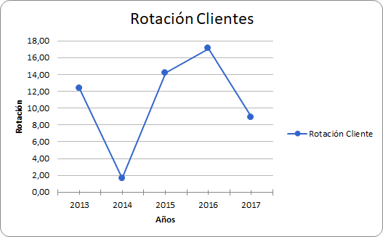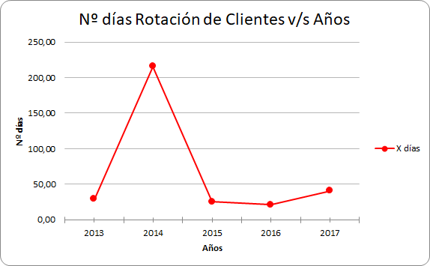

### **Análisis del periodo 2013-2015:**

En este periodo, la rotación de clientes de un año a otro cambia de forma violenta en la eficiencia que tiene la empresa de hacer efectivos los créditos brindados a los clientes, porque en el año donde la empresa generó pérdidas rotación de clientes aumentó de 29.08 días a 215.57 días. Pasado el mal año de la empresa, las ventas continuaron siendo bajas pero al disminuir el porcentaje de clientes, la rotación de clientes comenzó a subir nuevamente y esto se ve reflejado en la cantidad de días en donde se hace efectiva esta rotación bajando a 25.4 días en el 2015.

### **Análisis del periodo 2015-2017:**

La rotación de clientes en este periodo de análisis aumentó en 15.07 días, debido a la baja de ventas y al pequeño aumento de la cuenta clientes, que en el transcurso del periodo aumentó en términos generales alrededor de 1000 MUSD. Dicho esto, en simples cuentas la empresa aumentó la cantidad de días en rotar a los clientes y disminuyó su capacidad de hacer efectivos los créditos otorgados a los clientes.

### **Análisis del periodo 2013-2017**

El análisis del periodo completo muestra que, a pesar del repunte que tuvo la empresa entre 2015 y 2016, CMC S. A. bajo su capacidad de hacer efectivo los créditos otorgados a los clientes y aún más, al no poder sostener un nivel de ventas alto, condiciona el número de días que requiere la empresa para hacer el ciclo de rotación de clientes, aumentando de 29 días a 40 días en 2017.

**4.2.6 Rotación stock**

|  |  |  |  |  |  |
| --- | --- | --- | --- | --- | --- |
| Rotación Stock | 56,14 | 6,50 | 115,06 | 85,33 | 49,97 |
| X días | 6,41 | 55,40 | 3,13 | 4,22 | 7,20 |

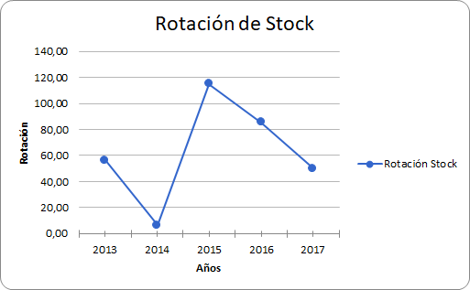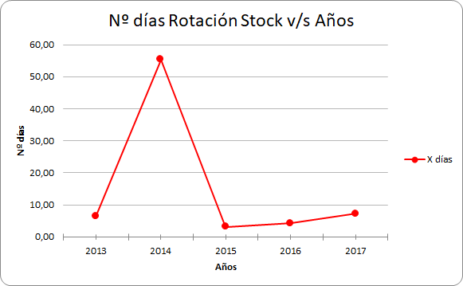

### **Análisis del periodo 2013-2015:**

### La rotación de Stock en este periodo alcanza el mínimo dentro de todo el análisis en general y también el máximo, en años consecutivos; esto se debe al bajo nivel de ventas que tuvo la empresa en el año 2014 y al repunte que le otorgó el servicio de portacontenedores en 2015. En el 2015 la empresa bajó su Stock considerablemente permitiendo a la empresa tener una gran capacidad de transformar su Inventario en efectivo y poder hacer rotación de los mismos en 3.13 días comparado con el 2014 que tuvo una muy mala capacidad de convertir sus inventarios en efectivo y renovaban su stock cada 55.4 días y también comparado con el 2013 que es el año de inicio de este análisis en donde la empresa tenía una capacidad relativamente alta para generar efectivo a partir de sus inventarios y renovar su inventario en 6.41 días.

### 

### **Análisis del periodo 2015-2017:**

En estos años la capacidad de la empresa para convertir su stock en efectivo disminuye considerablemente y aumentan los días que requiere la empresa en generar nuevos inventarios. Esto es debido a que la cantidad de inventario aumentó y los costos de venta disminuyeron con el paso de los años. El aumento de días de rotación de inventarios no tuvo un alza tan crítica ya que solo fueron alrededor de tres días más si comparamos al 2015 y al 2017.

### **Análisis del periodo 2013-2017**

Este análisis completo del periodo nos permite entender la eficiencia del capital de trabajo neto ya que los inventarios son una pieza fundamental de él y mediante este ratio se ve reflejada la capacidad de la empresa para renovar sus inventarios y convertirlos en efectivo. De este periodo la conclusión es que la empresa disminuyó su capacidad de convertir los inventarios en efectivo y aumentó la cantidad de días necesarios para renovar dicho stock. Era de esperar tal situación ya que la empresa bajó su nivel de clientes y al no poder transformar sus inventarios a efectivo con rapidez, el ciclo de renovación de los inventarios aumento dando margen para concluir con la rotación anterior.

### **4.2.7 Rotación capital permanente**



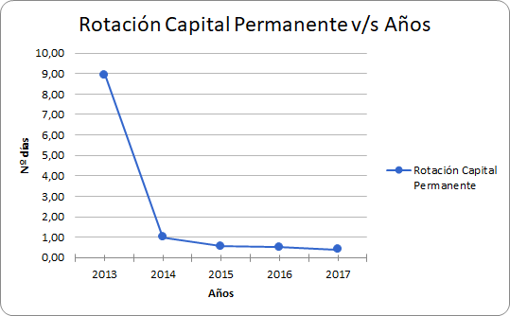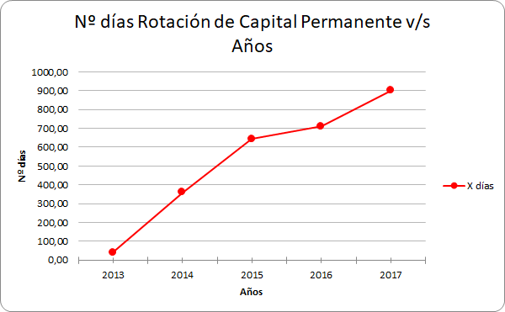

### **Análisis del periodo 2013-2015:**

En este periodo la rotación de capital permanente sufre su peor caída en la historia del negocio, variando desde 8,92 a 1,00, un cambio significativo y que indica que la empresa está experimentando una situación de gran riesgo, si bien sabemos que este tipo de capital está disponible durante un largo periodo de tiempo y permite hacer frente a las necesidades financieras de la empresa sin ser exigible de forma inmediata o a corto plazo, los números de días nos reflejan que no está financiando las deudas al tiempo correspondiente.

### **Análisis del periodo 2015-2017:**

Durante este periodo la rotación sigue bajando, aunque lentamente y a su vez, los números de días aumentan, cabe recalcar que durante el año 2015-2016 la empresa trató de revertir esta situación usando diversas estrategias, la cual no resultó porque el valor sigue aumentando en días, haciéndolo mucho más impuntual.

### **Análisis del periodo 2013-2017**

En términos generales, la rotación de capital permanente disminuye durante todo el periodo, con su baja más fuerte en el periodo 2013-2014 disminuyendo casi 9 veces su valor aproximadamente, y visto en número de días, desde 40 a 359 aproximado. Durante los años disminuye de 8,92 a 1,00, 0,56, 0,51 y 0,40 en el año 2017, provocando el aumento de días hasta finalmente ser de 900 días por rotación al último año.

**4.2.8 Conclusión.**

A modo de conclusión sobre el análisis de la puntualidad de pago en base a diferentes ratios analizados, es posible decir que la puntualidad de pago de la empresa cayó debido al año 2014 que fue el año en donde sus utilidades solo fueron pérdidas. El riesgo financiero alcanzado en dicho ejercicio fue tan alto que al transcurrir tres ejercicios más, la empresa aún no logra igualar la puntualidad que existía en el año 2013, a pesar de los movimientos hechos para gestionar de forma eficiente su deuda y las rotaciones de activos.

Por otro lado, el capital de la empresa también ha perdido puntualidad ya que en el comienzo de este análisis, el capital se renovó cada 40.36 días mientras que en el año 2017 su renovación fue exageradamente alta por lo que seguirá endeudándose a largo plazo durante los próximos años esperando que la estrategia que buscaba solidez financiera a futuro rinda frutos.

**5.- Análisis económico**

## **5.1 Márgenes económicos**

### **5.1.0 Margen bruto**



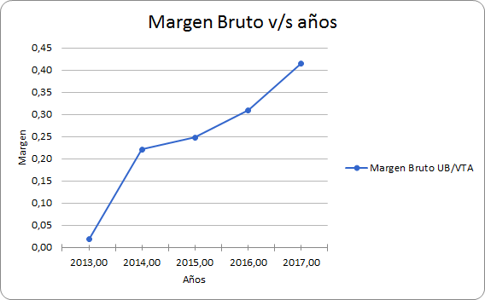

El Margen bruto es el resultado de venta menos costo de venta, es decir, entrega el primer resultado de ingreso de dinero en el estado resultado, de esta manera mientras mayor sea el margen bruto, mejores serán los resultados de la empresa, ya que indica el cuánto se ha logrado ganar producto de las ventas antes de descontar los costos fijos, carga financiera e impuestos, como podemos ver el margen bruto fue aumentando durante el periodo, y se puede apreciar un crecimiento respecto al año 2013 y 2014, de 0.02 a 0.22, en el que se ha conseguido un crecimiento rápido, para luego ralentizarse pero subiendo constantemente hasta llegar al valor de 0,42, de este gráfico se puede deducir, cómo ha evolucionado la relación ventas y costos de ventas, deduciendo entonces que este último es de cada vez menor gastos, lo que las utilidades brutas van en crecimiento también, los costos de ventas son de menor impacto en las actividades del negocio, ya que se produce más a menores costos.

**5.1.1 Margen operacional**



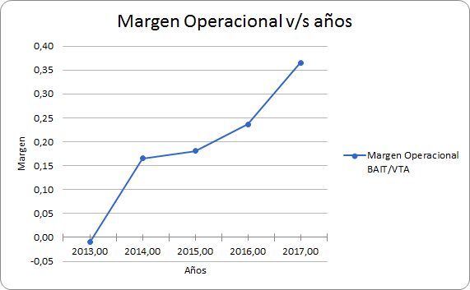

Este entrega el resultado del ingreso neto de dinero de la operación, es decir, el resultado de las ventas menos sus costos y menos los costos fijos. De este gráfico se puede encontrar una similitud con el margen bruto, arrojando datos y curvas de crecimiento similares, en el año 2013 el margen es negativo, de -0,01, lo que se deduce que se está invirtiendo mucho más de lo que la empresa puede pagar con las ventas conseguidas, dando finalmente un bait negativo, en resumen, es un año mal gestionado en términos de ventas y negocios, luego tiene un crecimiento acelerado al año 2014, debido que la empresa mejora su gestión y sabe distribuir sus ingresos de mejor manera hasta lograr su mejor momento el año 2017 con un margen de 0,37, mejorando las utilidades brutas y netas.

**5.12 Margen neto**

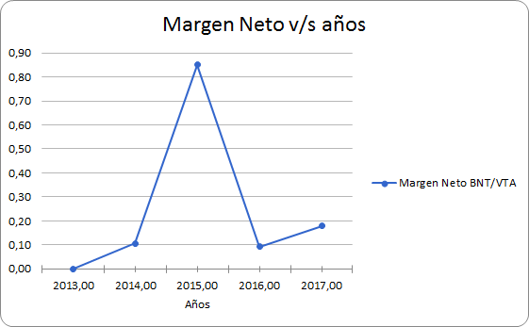

Considera las ventas menos los costos de venta, costos fijos, carga financiera e impuesto, es decir, entrega el resultado de ingreso final. Antes de empezar, se puede entender que el margen neto marca una relación entre las utilidades totales conseguidas y las ventas adquiridas, conociendo esto, se observa un inicio de bajas ventas al año 2013, donde el margen es de 0,00019, posiblemente por la influencia de los costos fijos, gastos financieros, gastos de operación y un costo de venta muy grande, provocando bajas utilidades al año 2013 consiguiendo $187, cifra muy baja respecto a las ventas totales del año. Del periodo 2014-2015 se puede apreciar un crecimiento enorme en materia de ventas, la razón es que las nuevas inversiones aplicadas el año 2015, específicamente la venta de un servicio portuario, provoca un mejor financiamiento de costos fijos y de ventas, gastos y otras obligaciones, consiguiendo así una utilidad neta de $10632 en el año 2014 y $84892 el año 2015, aunque al año siguiente vuelve a decaer rotundamente, lo que indica que los gastos se han mantenido, pero el problema principal no es ese, es que las ventas conseguidas son insuficientes para este negocio, y el capital conseguido se desperdicia soportando los gastos y manteniendo momentáneamente el negocio, a pesar de este problema, el margen nos revela que la empresa puede sobresalir ante la crisis si se mantiene firme durante los años.

**5.13 Margen rendimiento económico**

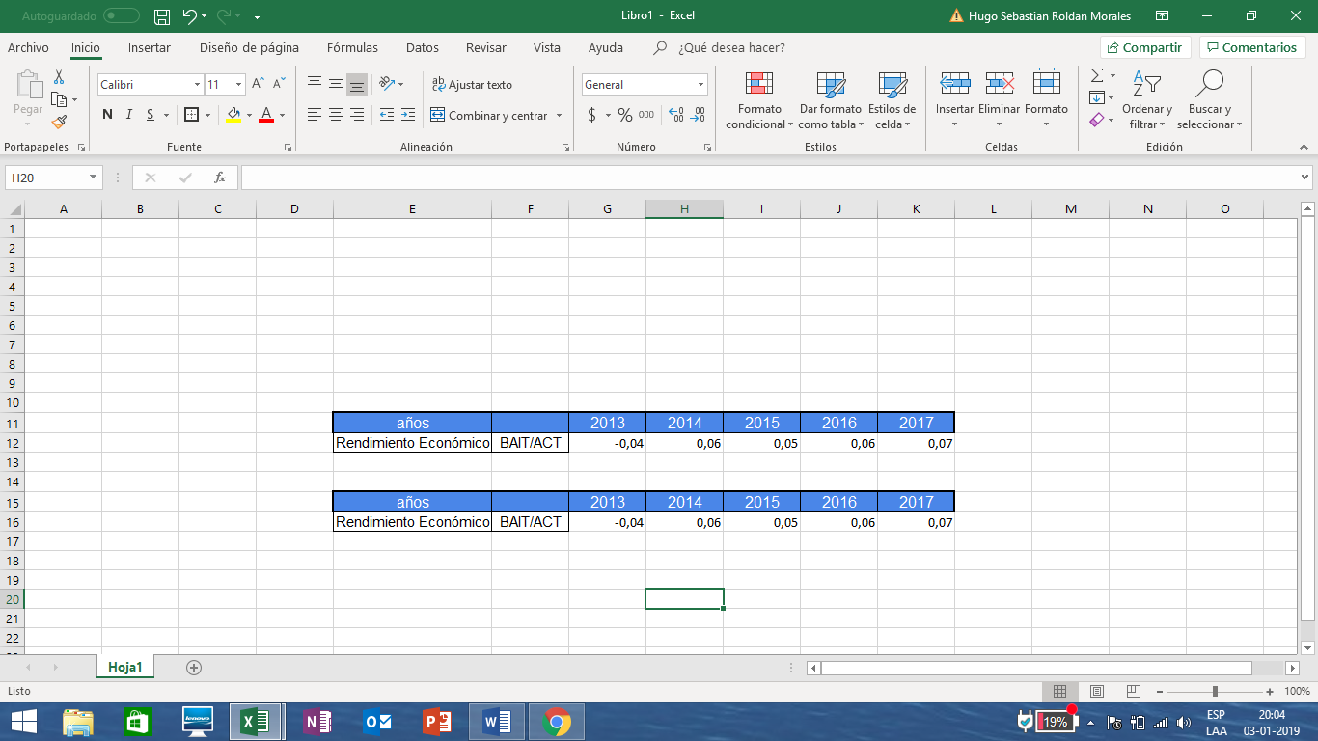

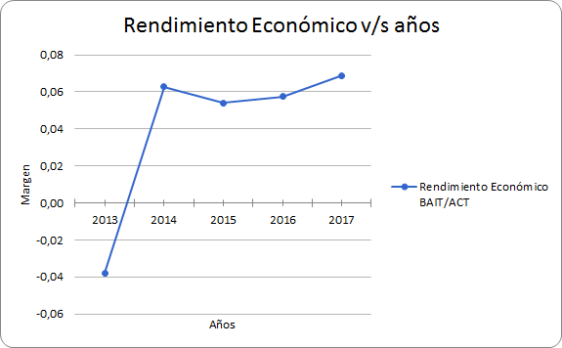

El rendimiento económico es el resultado de comparar el resultado del ingreso obtenido en la operación con el total de activos, es decir, es la comparación de la ganancia operativa con la cantidad invertida en los activos. De esta manera, mientras mayor sea el ROA, mejores son los resultados obtenidos en la empresa, también sirve para comparar si vale la pena la ganancia con respecto a la inversión, en esta empresa se puede ver que parte en un riesgo económico, arrojando valores negativos el año 2013, específicamente de -0,04, luego sube hasta posicionarse en 0,06, una recta que indica un crecimiento gradual, es decir se estabiliza nuevamente el negocio, y los activos vuelven entregar rentabilidad a la compañía, sin embargo, desde el año 2014-2017 es variable y finalmente queda en 0,07, cifra más alta, pero que refleja una rentabilidad baja en sí.

**5.14 Margen rentabilidad financiera antes del impuesto**

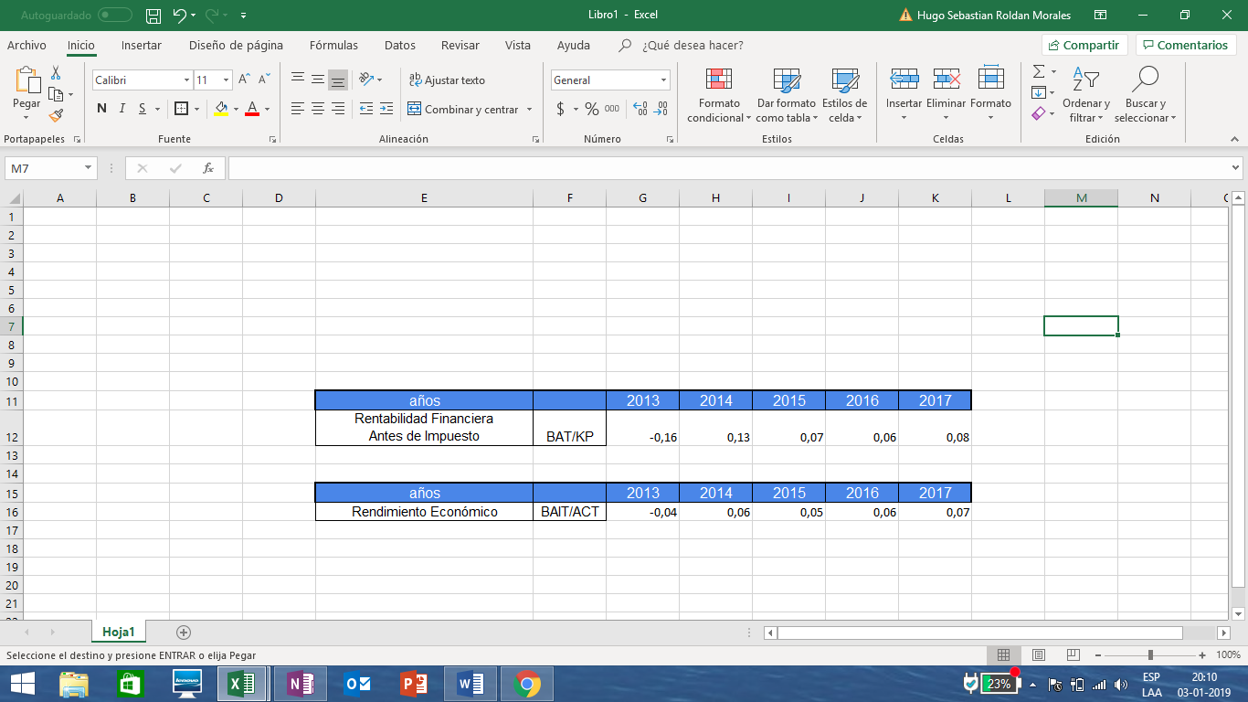

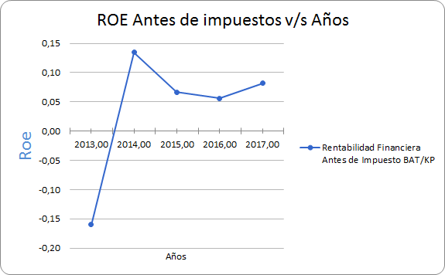

Rentabilidad financiera antes del impuesto, es el beneficio de los socios por unidad monetaria invertida en ello. Se obtiene mediante la relación entre beneficio neto (antes de impuestos, BAT) y los recursos propios (KP), se puede ver, en el año 2013 un ROE bajo de -0,16, esto debido a que los activos corrientes en este periodo son menores a los pasivos corrientes, dando como resultado un capital de trabajo negativo y anunciando un desequilibrio negativo, luego de un mejor ordenamiento en el balance en 2014, junto a un aumento del bat, el valor en este año asciende a 0,13, indicando una rentabilidad mayor y mayor estabilidad del negocio, después disminuye a pesar del agregado de capital en el año 2015, por razones económicas, hasta llegar al valor de 0,08, en resumen, una rentabilidad regular.

**5.15 Margen rentabilidad financiera después del impuesto**



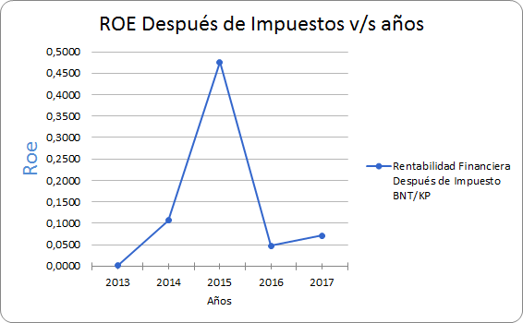

Analizando este gráfico, se puede apreciar un crecimiento moderado del año 2013 a 2014, y una alza en el año 2015, obteniendo el valor más grande del periodo dado, la razón: Aumento de capital en el año 2015, como la compañía hizo inversiones para salir de la crisis del 2014, este aumento de capital logra mejorar la rentabilidad general de la empresa, aunque no dura demasiado ya que en el año 2016 vuelve a decaer, y sube a 2017 lentamente, esto debido a que la estrategia dada no es útil porque se están haciendo gastos demás como por ejemplo: Los gastos financieros que cada vez son más altos, quitando rápidamente las reservas adquiridas, a pesar de eso el año 2017 comienza lo que es un intento por levantar el negocio, a pesar de que a esa fecha existe un desequilibrio negativo, el rendimiento sube en pequeña cantidad.

## 

## 

## **5.2 Índices económicos**

### **5.2.0 índice de endeudamiento**

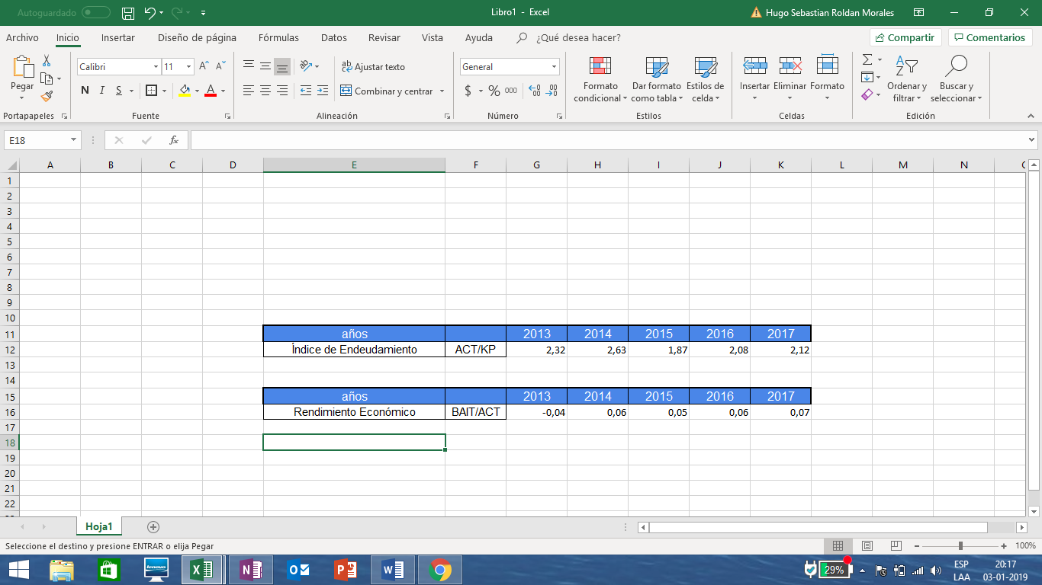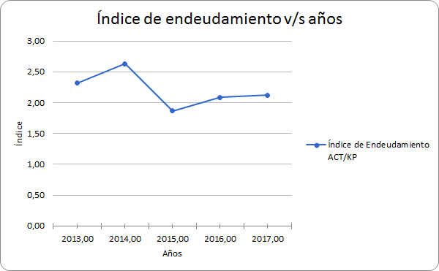

El índice de endeudamiento nos permite ver si es posible para la empresa financiar la deuda a través de recursos propios. Esto nos permite ver cómo la empresa responde a las obligaciones a largo plazo que posee. Se puede decir en base este índice que en general ha disminuido aunque durante el año 2014 tuvo su única alza a un 2,63 luego da una caída muy fuerte y la más baja del periodo 1,87 luego comienza a subir hasta llegar un 2,12, esto quiere decir que entre el 2013 y el 2014 el índice de endeudamiento aumentó, comparado al del patrimonio, que este aumentó quiere decir que de a poco los activos de la empresa están siendo financiados más por la deuda que por el patrimonio existente.

### 

### 

### **5.2.1 incidencia de carga financiera sobre ROE**

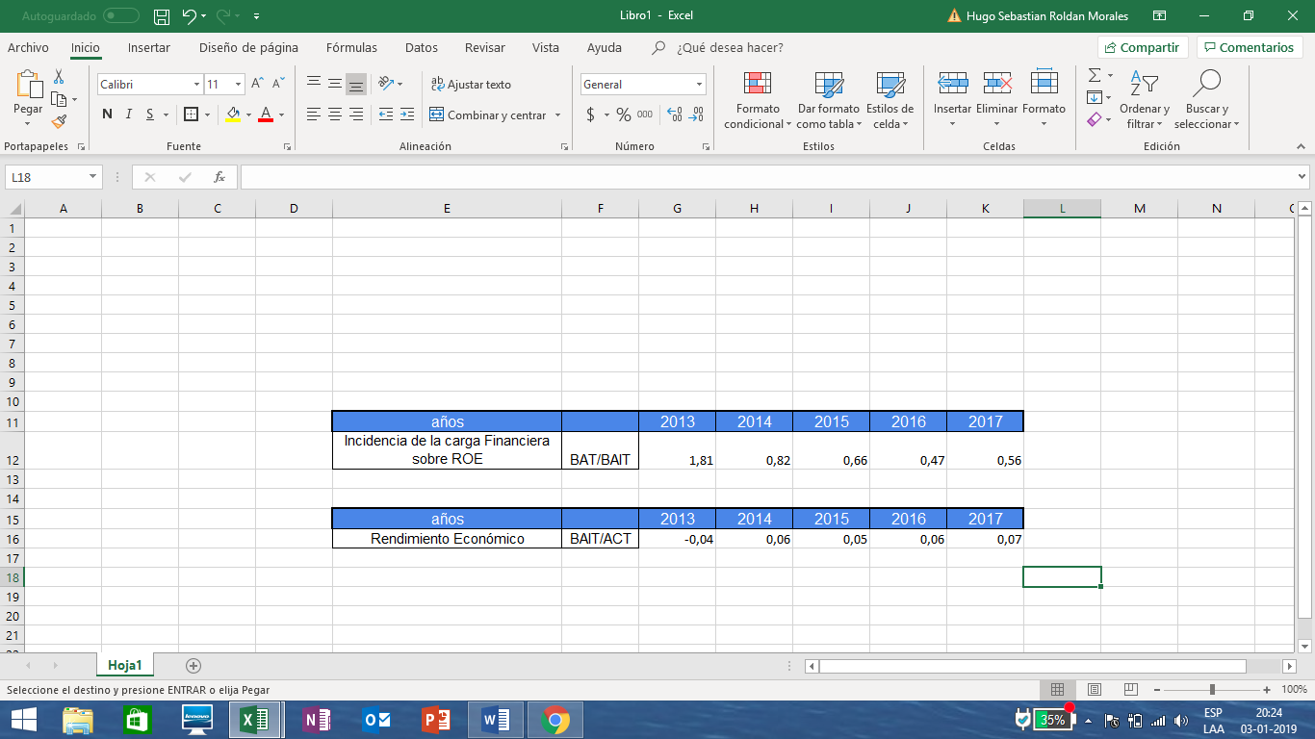

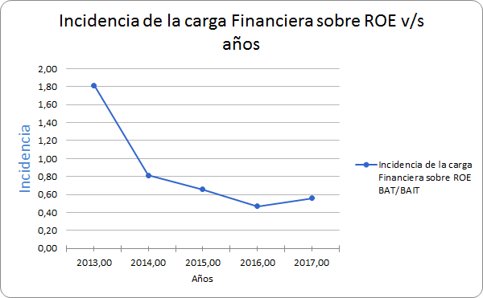

La incidencia de carga financiera sobre ROE, es cuando la empresa pide un préstamo para así poder aumentar su patrimonio, indica la razón entre el cumplimiento de las obligaciones financieras de la empresa y su distribución (es la rentabilidad que da una empresa). En el año 2013 la empresa cumplía muy bien sus obligaciones llegando a un punto de 1,81 en el nivel de incidencia pero durante los años siguientes disminuye la utilidad operacional hasta llegar a un 0,56.

### 

### 

### **5.2.2 incidencia de carga tributaria sobre ROE**

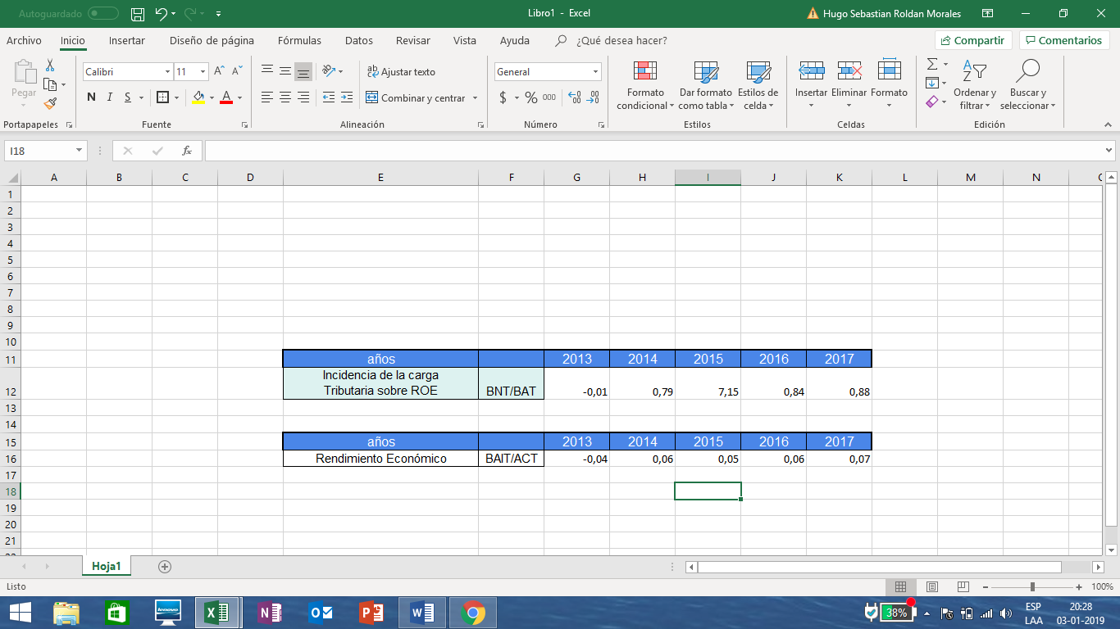

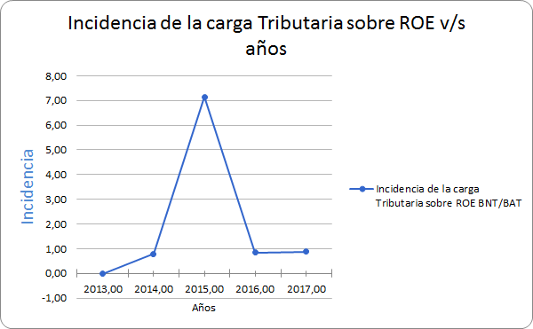

La incidencia de la carga tributaria sobre el ROE nos permite saber la incidencia percibida en la utilidad neta debido a los impuestos. En el año 2013 se aprecia un resultado negativo de -0.01, luego sube un poco durante el año 2014 hasta llegar a 0.79, para alzarse violentamente en el año 2015 con la cantidad de 7.15, esto guarda mucha relación con el aumento de utilidades netas en este periodo, baja a 0.84 para mantenerse en 0.88 el 2017.

**5.2.3 Factor de apalancamiento**

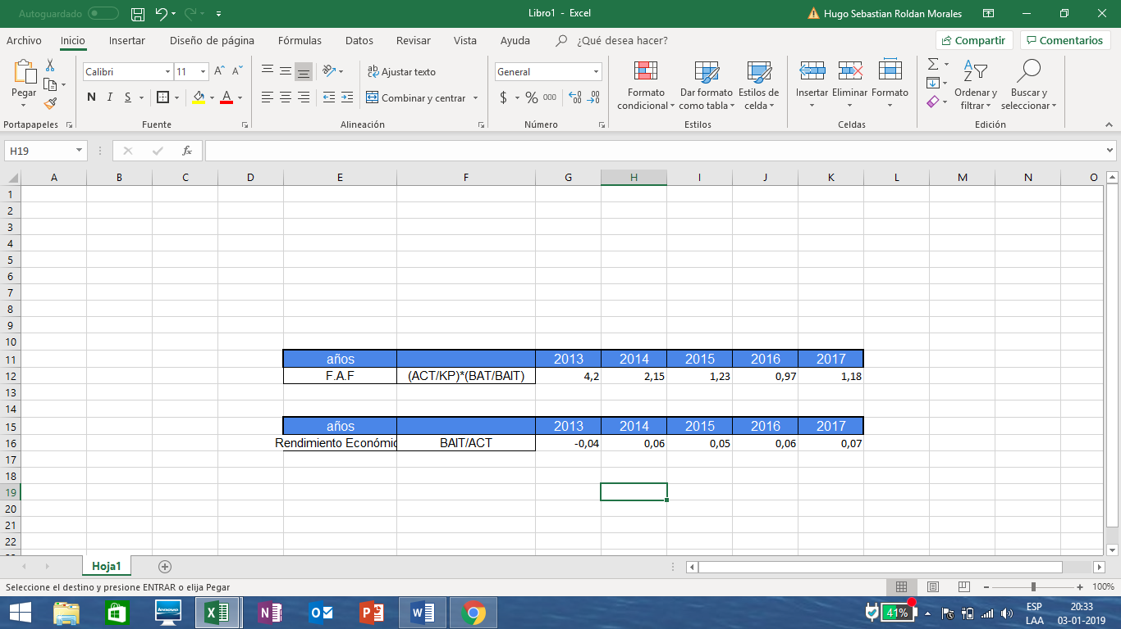

El factor de apalancamiento es la relación que existe entre el ROA y el ROE, y nos permite identificar si la gestión de la empresa con respecto a las deudas es buena o no, como se puede apreciar el f.a.f fue disminuyendo durante los años comenzando con un muy buen dígito de un 4,2 hasta llegar a un 1,12 el 2017, al disminuir la empresa está expresando que las gestión de las deudas están empeorando pero se puede decir que igual tiene una buena gestión ya que esta mayor a 1 durante todos los años. Como resumen la empresa aumentó su riesgo económico ya que fue en decadencia.

**5.24 Leverage financiero**

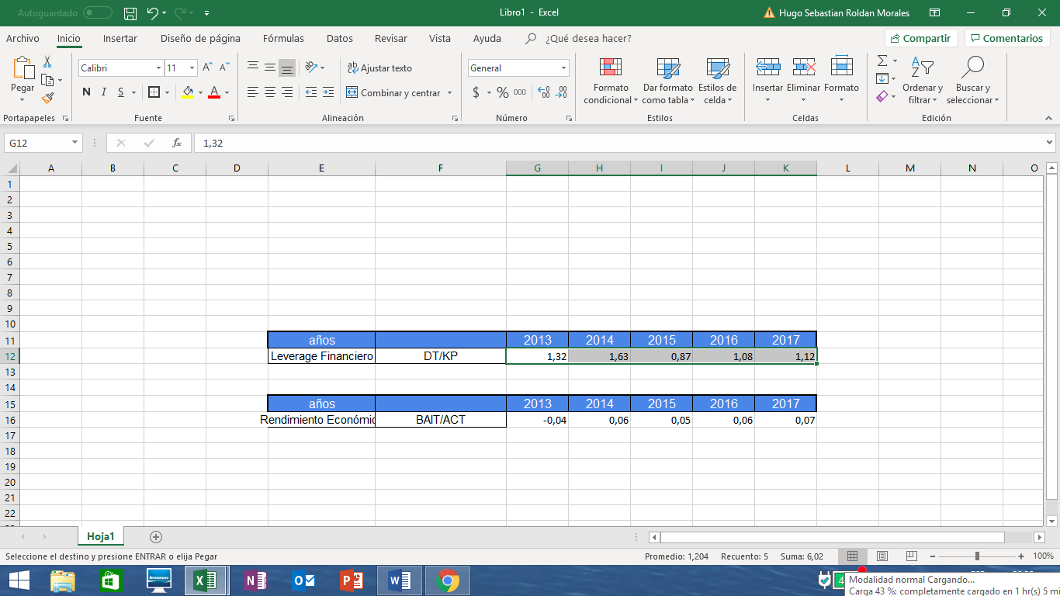

El Leverage financiero es un indicador del nivel de endeudamiento de una organización en relación a su patrimonio. Este indicador mide hasta qué punto está comprometido el patrimonio de los propietarios de la empresa con respecto a sus acreedores.

Es una razón que permite comparar el tamaño de la deuda en comparación al patrimonio, además de determinar el riesgo de los socios y acreedores.

-Si es igual a 1 el patrimonio y la deuda son iguales

-Si es superior a 1 la deuda supera el patrimonio

-Y si varia de 0 a 1 la deuda es menor al patrimonio

Se aprecia a través del gráfico en el año 2013, que existe una deuda mayor al patrimonio, la cual aumenta en el año 2014, existe un paralelismo con la crisis y bajas ventas obtenidas durante ese año, ya que el leverage sube hasta 1,63, luego baja hasta 0,87 y finalmente aumenta en los años restante hasta un 1,12 lo que quiere decir que han aumentado los niveles de deuda externa con respecto al patrimonio.

**5.25 Análisis de grado de apalancamiento Operativo**



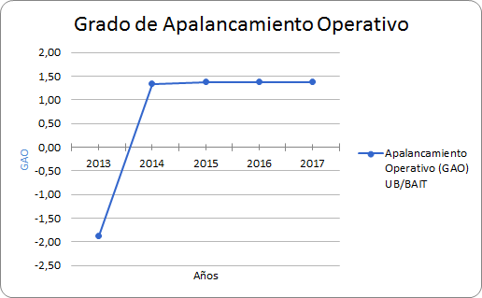

El apalancamiento operativo es un concepto contable que busca aumentar la rentabilidad modificando el equilibrio entre los costos variables y los costos fijos. Puede definirse como el impacto que tienen éstos sobre los costos generales de la empresa. Analizando este gráfico, se observa el año 2013, donde existe -1.87 de Gao, indicando riesgo e impacto negativo en las ventas, sin embargo, en el año 2012, logra establecerse en un valor adecuado de 1,34, manteniéndose en los años posteriores en 1,37.

**5.26 Análisis de grado de apalancamiento Financiero**



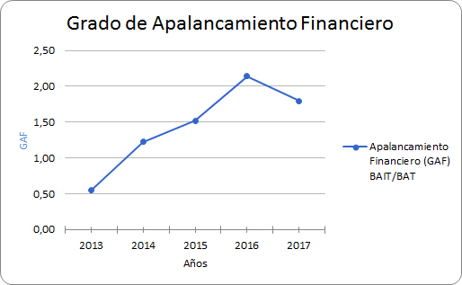

El GAF, o Grado de apalancamiento financiero, Indica el porcentaje en el que se incrementa (o disminuye) la utilidad neta por cada 1% de incremento (o disminución) de la actividad operativa

Analizando este gráfico, se observa un crecimiento constante desde el año 2013 hasta el año 2016, partiendo con 0,55 a 2,14 como su punto más alto, lo que genera una variación positiva de utilidades por acciones y además, está indicando un incremento en las actividades de carácter operativas en el año 2016, hasta que al año 2017 desciende a 1,79.

**5.27 Análisis de grado de apalancamiento Total**



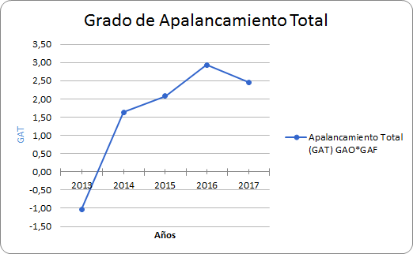

El Grado de apalancamiento total nos permite evaluar el impacto directo sobre las utilidades por acción (UPA), y si este se da como consecuencia, en mayor o menor proporción, debido al apalancamiento operativo o al apalancamiento financiero, lo cual depende claramente de la estructura de cargas (deudas), costos y gastos fijos de la organización.

En la siguiente tabla de datos se observa el primer valor, del año 2013 el cual es -1.03, un valor negativo producto de los altos costos de venta y gastos financieros, que inciden en el Bait, Bat y Bnt directamente, se alza en el 2014 alcanzando los 1.64, impulsado por los cambios en costos fijos, ventas, la disminución de gastos generales e impuestos, alcanza su máximo el 2016 con 2,93, un valor más alto comparado con el Gaf y justamente es el año donde ambos obtienen sus mayores grados de apalancamiento, para finalmente bajar a 2,46 en el año 2017, debido al aumento de las cargas.

**6. Conclusión**

Durante todo el análisis vimos cómo la Compañía Marítima Chilena S. A. comenzó siendo una empresa con un buen nivel de ventas, un desequilibrio positivo, una capacidad y puntualidad de pago aceptable y un nivel de riesgo financiero normal, salvo por los costos de ventas que fueron demasiado altos y generaría una utilidad muy pequeña de cara al siguiente año y es aquí, cuando en el año 2014, la compañía solo generó pérdidas, deudas y un alto nivel de riesgo financiero, las pérdidas de este ejercicio fueron tan graves que la compañía, para poder combatir tal nivel de riesgo, se concentra en una estrategia más conservadora priorizando la estabilidad y solidez a futuro y no el crecimiento de la compañía.

La estrategia elegida por CMC S. A. buscaba reducir año a año la deuda a corto plazo y como consecuencia aumentaría la del largo plazo, es por esta razón que también deciden invertir en los activos fijos haciendo una proyección de la futura liquidez de los mismos.

Si se analiza la capacidad y la puntualidad de pago, se puede apreciar en la primera una baja de los activos corrientes durante el transcurso de todo el análisis, repitiendo esta situación con la deuda de corto plazo. En este escenario, la capacidad de respuesta inmediata con los activos de mayor liquidez a sus obligaciones de corto plazo mejora sustancialmente y, aunque este ratio se esperanzador, no es la realidad de la compañía en sí, debido a que en su razón ácida se ve claramente como baja la capacidad de responder a sus obligaciones de corto plazo con sus recursos más líquidos. En el caso de la puntualidad de pago, luego del ejercicio de pérdidas, la empresa quedó tan resentida financieramente que al terminar el análisis luego de tres ejercicios más, es posible notar cómo la empresa perdió su puntualidad de pago, haciendo más largas sus rotaciones de activos y aún más largas sus rotaciones de capital llegando al punto en donde ni siquiera el capital es capaz de responder oportunamente a las deudas debido a su gigantesco margen de rotación.

Respecto al análisis económico, se puede apreciar cómo la empresa está inmersa en una crisis que afecta tanto en las ventas como en las distintas cuentas, principalmente activos, pasivos y patrimonio, ésta última toma un rol importante para modificar ciertas magnitudes, para ello, se le hace un aumento de más del doble para financiar las deudas más exigibles, según los datos arrojados por los márgenes bruto, neto y operacional, se ve una mejora en la adquisición de utilidad bruta, BAIT a excepción del margen neto, que muestra un alza en el periodo de agregado del capital, que finalmente disminuye a una cifra en crecimiento, lo que indica la situación concreta de rentabilidad adquirida en el negocio, la cual aumenta, pero en muy pequeña cantidad. El rendimiento económico en el primer año es negativo, indicando una situación de riesgo ya instalada dentro de la compañía, y termina aumentando unos decimales arriba y estabilizándose, lo que quiere decir que hay decisiones que han funcionado en la empresa para mejorar su solvencia y rentabilidad, quizá no de la forma que se esperaba, pero se sitúa en mejores rangos, el índice de endeudamiento mantiene sus valores con ligeras variaciones, durante los años también disminuye la carga financiera, favoreciendo el rendimiento de la empresa, el factor de apalancamiento nos expresa que la empresa partió con muchas posibilidades de expansión de manera rápida y eficaz, pero fue afectada por otros factores incluyendo el mercado marítimo, se observa el comportamiento del Leverage lo cual es alto y va en altos y bajos a través de los años, hasta mantenerse en una línea recta, por lo que se entiende que las deudas totales comienzan a bajar hasta acercarse al valor del patrimonio, dicho esto se concluye que el negocio partió con deudas a largo plazo muy altas junto a gastos muy altos, que afectó tanto al negocio como su velocidad de desarrollo en el mercado, una inversión mayor de la que podía pagar a través de costos de venta y costos fijos que catapultan su desarrollo, reflejado en el beneficio neto conseguido el año 2013, los grados de apalancamiento operativo, financiero y total, expresan la relación de las diversas cuentas del estado resultado del negocio, el costo fijo, BAIT y BAT, con la utilidades por acción, mostrando variaciones de este positivas respecto a las utilidades de la empresa y finalmente el GAT es positivo pero desciende un poco al último año, a pesar de todo, es una empresa que puede crecer económicamente con decisiones cuidadosas y buen manejo de las masas patrimoniales, siempre y cuando mejore su capacidad y puntualidad de pago, se junten ingresos para pagar las deudas correspondientes y se logre producir sin generar gastos exagerados ni costos excesivos.

# **7. Anexos**

**7.1 Balance General.**

**7.1.0 Balance General Clasificado.**

**7.1.1 Balance General Clasificado Ajustado.**

**7.2 Estado de Resultado.**

**7.2.0 Estado de Resultado Clasificado.**

**7.2.1 Estado de Resultado Clasificado Ajustado.**

**7.3 Estados de Fuentes y Usos.**

**7.4 Capacidad de Pago.**

**7.5 Puntualidad de Pago.**

**7.6 Análisis Económico.**

**7.7 Teoría de Palancas.**

**7.8 Preguntas Directrices.**

**7.1 Balance general.**

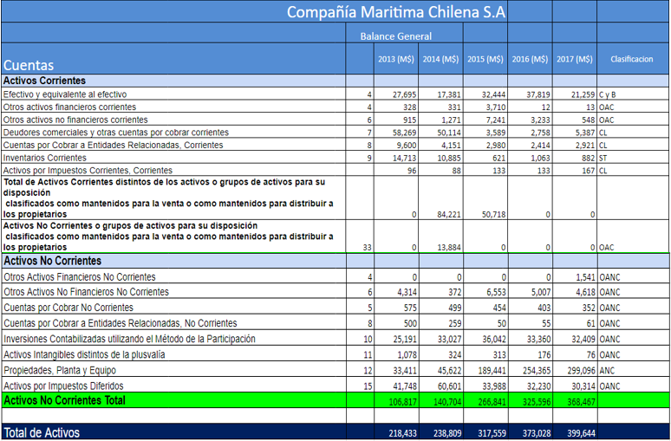

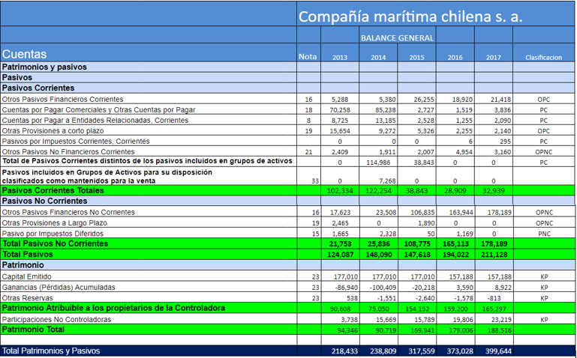

**7.1.0 Balance General Clasificado**

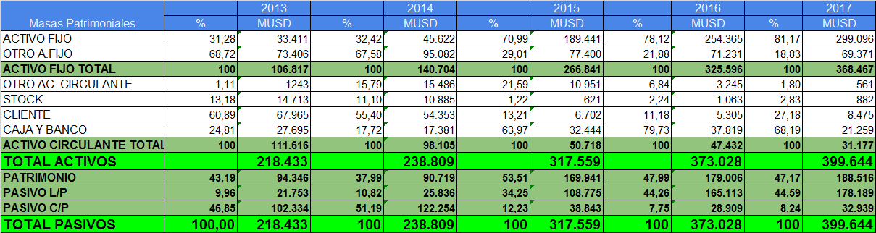

**7.1.1 Balance General Clasificado Ajustado**

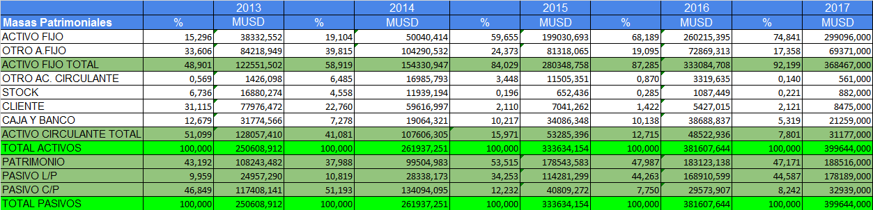

**7.2 Estado Resultado**

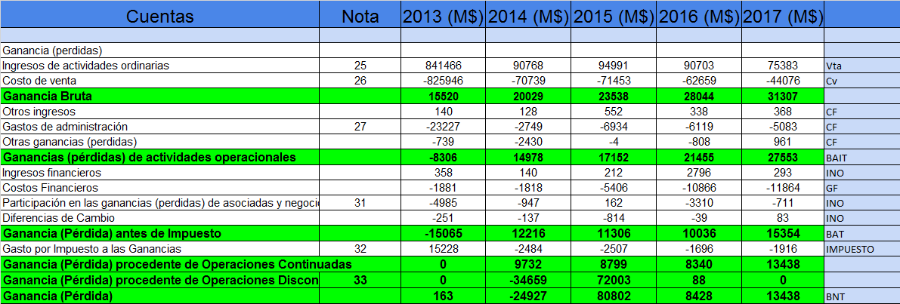

**7.2.2 Estado de Resultado clasificado**

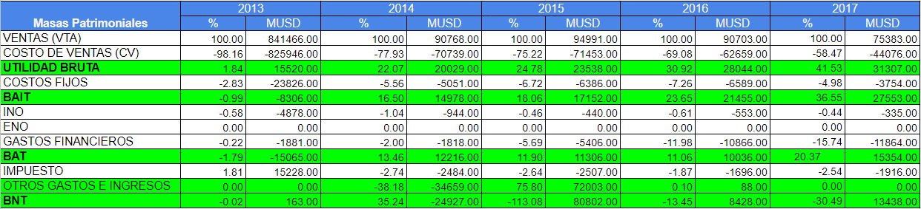

**7.2.3 Estado de resultado clasificado ajustado**

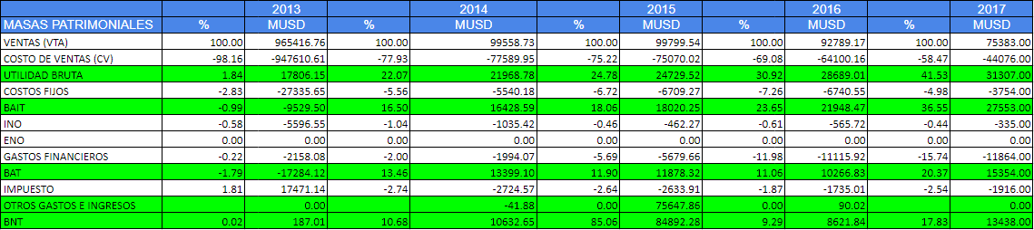

**7.3 Estado de Fuentes y Usos.**

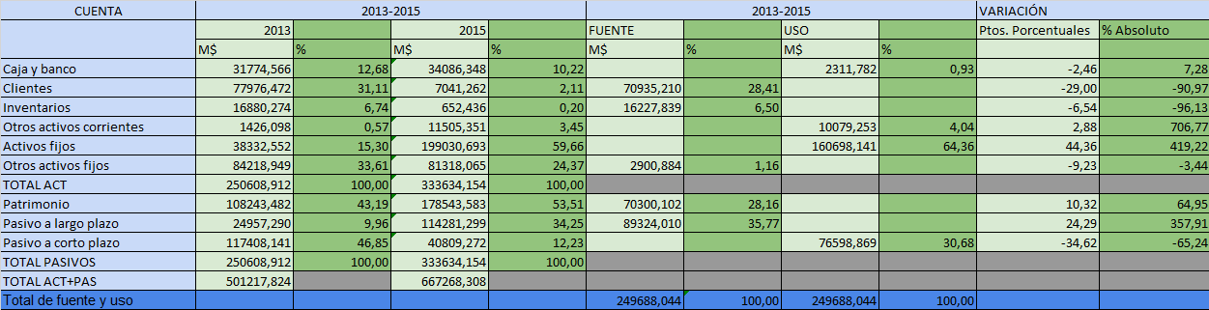

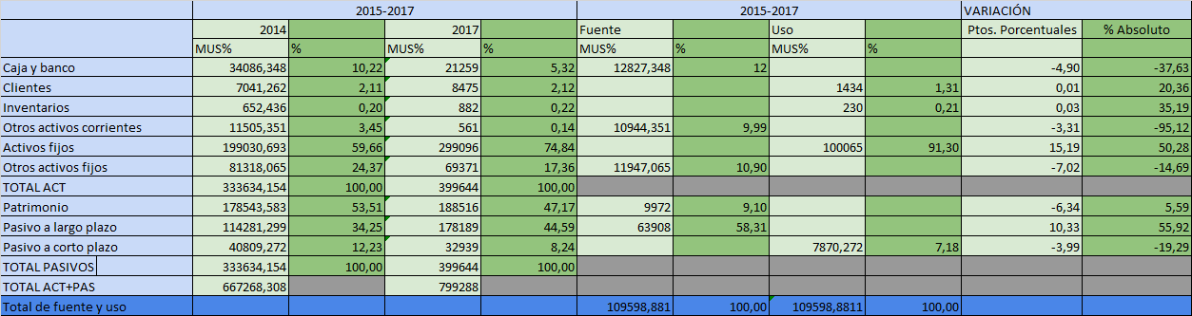

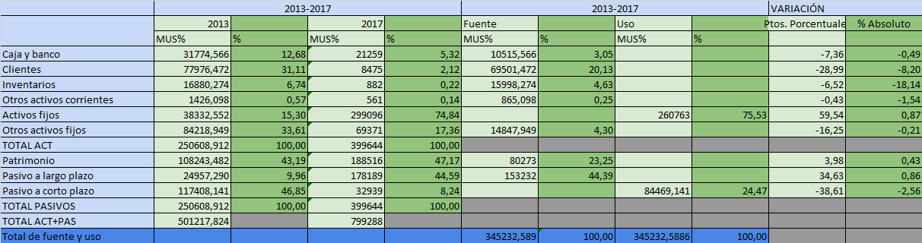

**7.4 Capacidad de pago**

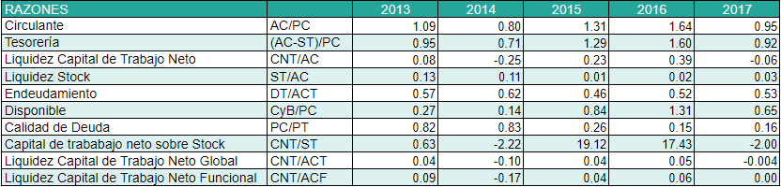

**7.5 Puntualidad de pago**

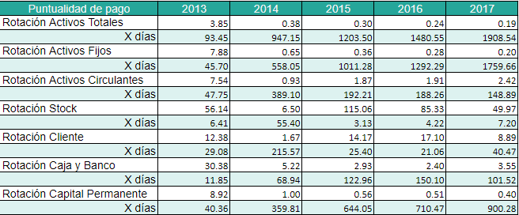

**7.6 Análisis económico**

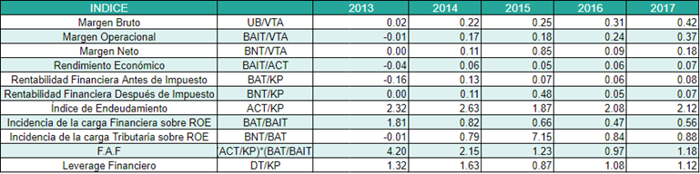

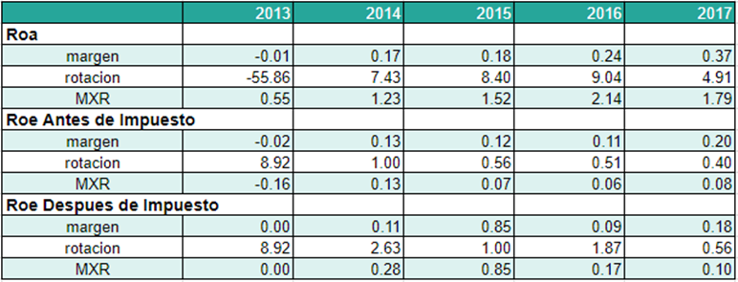

**7.7 Teoría de Palancas**

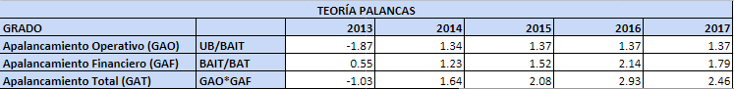

**7.8 Preguntas Directrices.**

1. ¿Cuál es la condición de equilibrio para los años 2013 y 2017? Explique.

R.- La condición de equilibrio en el periodo 2013-2017 es variable, esto se ve reflejado en el CTN en cada año y haciendo un recuento de ellos, se puede notar que comienza siendo un desequilibrio positivo. Al año siguiente, el desequilibrio cambia radicalmente a negativo, esto quiere decir que el pasivo corriente financia al activo circulante y parte del activo fijo, debido al bajo nivel de ventas que tuvo la empresa en 2014.

Durante los próximos dos años (2015 y 2016) el desequilibrio vuelve a ser positivo alcanzando un máximo en el año 2016, esto se relaciona con la venta de los servicios portacontenedores concretados en 2015 y la gestión de su deuda a corto plazo, produciendo esta alza de CTN. En el último año de análisis, el desequilibrio vuelve a ser negativo debido a que los activos circulantes se minimizaron para conservar la estabilidad en el futuro de la empresa.

2. ¿La condición de equilibrio aumentó o disminuyó? ¿Por qué?

R.- La condición de equilibrio disminuyó en términos absolutos en 7520 MUSD, pero se tornó en un desequilibrio negativo de 1762 MUSD. Esto se debe a que la empresa disminuyó su nivel de activo circulante mientras que su nivel de activo fijo creció considerablemente. El comportamiento de los pasivos fue similar al de los activos ya que gestionaron su deuda de tal forma que traspasaron las deudas de corto plazo al largo plazo.

3. ¿La empresa en la cual Ud. está analizando, creció o no creció durante el periodo 2013 – 2017? Fundamente su respuesta.

R.- Se puede decir en resumidas palabras que la empresa está intentando salir de las repercusiones de la crisis ocurrida durante el año 2015 después de obtener pésimas ventas, gran pérdida de utilidades y gastos financieros. A través de los gráficos, se observa una mala gestión financiera debido al uso del método participativo el cual le otorgó más pérdidas y deudas a la empresa, se ve también en la capacidad de pago (la cual fue disminuyendo considerablemente), cómo influye el aumento de capital para solventar diversos gastos que sin embargo, sólo sirvió durante un pequeño tiempo, y puntualidad de pago con un aumento de nº de días desde 93 a 1908 en los activos totales, o sea, en general incapaz de pagar a buen plazo sus compromisos, leverage bajo en general y su GAT disminuido, a pesar de esto, aumenta la rentabilidad aunque en pequeñas cantidades.

4. Si su respuesta en la pregunta anterior fue que creció, ¿Este crecimiento fue sólido? Fundamente su respuesta.

R.- El crecimiento fue irregular, debido a que le dieron mayor importancia a la estabilidad de la empresa al largo plazo y por ende, sacrificaron un tanto el crecimiento de la empresa, y por supuesto, la baja venta de los productos.

5. ¿De dónde se han obtenido las fuentes de fondos y en que han sido usadas dichas fuentes de fondos para el periodo 2013 – 2017? Fundamente su respuesta.

R.- Las mayores fuentes provienen de la cuenta pasivos no corrientes, clientes y patrimonio, obteniendo un porcentaje de 44,39%, 20,13% y 23,25% respectivamente, para financiarse en activos fijos equivalente a un 75,53% y un 24,47% en pasivo a corto plazo.

6. ¿La capacidad de pago de la empresa aumentó o disminuyó durante el periodo 2013 – 2017? Fundamente su respuesta.

R.- La capacidad de pago disminuye de forma generalizada, mostrando los datos más críticos en la liquidez de CTN corriente, sobre stock, funcional y global, los cuales son -0,06,-2,-0,004 y -0,005, lo que significa que las cuentas no han podido financiar los pasivos corrientes de la forma más apropiada, la razón corriente y de inventario bajan, dando a entender que existe menos activo corriente por cada peso para pagar sus deudas más exigibles, los únicos puntos buenos son el aumento de disponible, calidad de la deuda y disminución del endeudamiento, o sea, mayor independencia económica, mayor disponible destinado a la deuda y mayor facilidad para devolver los fondos ajenos al dilatarse los vencimientos.

7. ¿La puntualidad de pago de la empresa aumentó o disminuyó durante el periodo 2013 – 2017? Fundamente su respuesta.

R.- La puntualidad de pago disminuyó principalmente en la rotación de activos totales y fijos, llegando a la cantidad de 1759 y 1908 días de rotación, cifras que muestran una tardanza extrema en generar ingresos para la empresa, una baja eficiencia, a todas las cifras se les suman una cantidad de días respecto al año 2013 de manera general, lo que se deduce que la empresa es impuntual para cumplir con sus compromisos y obligaciones.

8. ¿Cómo evolucionó la estructura de costos variables de la empresa durante el periodo 2013 – 2017? Fundamente su respuesta.

R.- Los costos variables parten siendo bastante altos, en el año 2013, corresponde a $947610 y en porcentaje un 77,93%, cifra bastante alta comparada con la del año 2017, que es $44076 con un 58,47%, la razón de que baje es por dos motivos, un cambio en la política de ventas que consiste en adquirir menos productos invirtiendo una cantidad razonable y que ésta estuvo impulsada por una crisis económica (lo que hace razonable que se eviten riesgos de pérdidas y el mismo hecho de haber generado menores ingresos con los cuales se puede invertir.

9. ¿Cómo evolucionó la estructura de costos fijos de la empresa durante el periodo 2013 – 2017? Fundamente su respuesta.

R.- El costo fijo del año 2013 es de $23.335, cuyo porcentaje es del 2,83% de las ventas, en el año 2015 obtiene su punto máximo de 6709$ o 6,72%, si lo comparamos con su valor al año 2017 de $3750, o 4,98%, vemos un aumento gradual de los costos fijos utilizados para financiar productos, o bien, mayor inversión fuera de la producción de los artículos de venta.

10. ¿Cómo evolucionó el margen bruto, el margen operacional global y funcional de la empresa durante el periodo 2013 – 2017? Fundamente su respuesta.

R.- En el año 2013, el margen bruto parte con 0,02 y finalmente sube a 0,42 el año 2017, el margen operacional y neto al año 2013 son de -0,01 y 0,00019 y en el año 2017 de 0,37 y 0,18, respectivamente.

11. ¿Cómo evolucionó el margen neto de la empresa durante el periodo 2013 – 2017? Fundamente su respuesta.

R.- El margen neto partió con un valor muy pequeño el año 2013, de 0,00019, alcanza el punto más alto el año 2015, con 0,85, influenciado directamente por el capital agregado ese año, pero vuelve a disminuir el año 2017 con 0,18.

12. ¿De acuerdo al Modelo Dupont, la empresa genera la rentabilidad por margen o por rotación? Fundamente su respuesta.

R.- Según el modelo Dupont, la empresa genera rentabilidad por rotación de activos, esto ya que al comparar ambos datos por año, por ejemplo en el año 2016 que son 0,24 y 9,04, se observa la diferencia de cantidades y el enfoque en el valor más alto, que sería de rotación.

13. ¿Para el año 2013 y 2017, el FAF de le empresa es positivo, negativo o neutro, cómo evolucionó el FAF? Fundamente su respuesta.

R.- El F.A.F decrece gradualmente, el año 2013 partió con 4,20, un apalancamiento muy alto, pero baja gradualmente hasta llegar a la cifra de 1.18.

14. ¿Qué pasó con el ROE antes y después de impuestos durante el periodo 2013 -2017? Fundamente su respuesta.

Año 2013 (Ant. Imp.=-0,16; Dps. Imp=0.0017); Año 2014 (Ant. Imp.=0.13; Dps. Imp=0.28); Año 2015 (Ant. Imp.=0.07; Dps. Imp=0.85); Año 2016 (Ant. Imp.=0.06; Dps. Imp=0.17); Año 2017 (Ant. Imp.=0.08; Dps. Imp=0.10). Se puede apreciar un crecimiento en desde el año 2013 al 2015, en cambio los años 2016 y 2017 la cifra decae a 0.10.

15. ¿Qué pasó con el ROA global y funcional durante el periodo 2013 – 2017? ¿Descomponga en margen por rotación? Fundamente su respuesta.

R.- Año 2013 (margen: -0.01 rotación: -55,86) = 0.55

Año 2014 (margen: 0.17 rotación: 7.43) =1.23

Año 2015 (margen: 0.18 rotación 8.40) =1.52

Año 2016 (margen: 0.24 rotación: 9.04)= 2.14

Año 2017 (margen: 0.37 rotación: 4.91) =1.79

En el primer año las cifras son negativas, lo que significa que la empresa está invirtiendo una gran cantidad de capital en la producción y al mismo tiempo recibe pocos ingresos. Si un ROA negativo va acompañado de altos niveles de deuda, magnifica el efecto del ROA negativo.

Luego la cifra sube entre 2014-2016 marcando una fuerte tendencia al uso de la rotación de activos en vez del margen de ventas, y finalmente en el año 2017, la rotación disminuye debido a deudas que se han acumulado en la empresa, multiplicando margen por rotación se obtiene que el periodo con mejor rendimiento y capacidad de inversiones a futuro fue el año 2016, con 2.14, y luego baja a 1.79 el año 2017, a pesar de todo se ve un aumento en la rentabilidad de los activos de la empresa.

16. ¿Cómo ha sido la gestión de la deuda de la empresa durante el periodo 2013- 2017? Fundamente su respuesta.

R.- Analizando la capacidad de pago de esta empresa, podemos notar que en promedio entre estos 5 años, tiene lo siguiente: Razón de funcionamiento= $1.15 - Lo que significa que cada $1 que la empresa debe, contó en promedio con $1.15 para responder a sus deudas a corto plazo, lo cual es bastante favorable para la empresa ya que el margen de esta razón, fluctúa entre 1 y 3.5. Razón Ácida= $1.09 - Lo que significa que por cada $1 que debe, en promedio tiene $1.09 para responder a sus obligaciones de corto plazo con sus recursos más líquidos. Razón Liq. de los Inventarios= %6,1 - Esto quiere decir que existe un %6,1 de activos sobre el stock, lo que quiere decir que esta empresa no cuenta con una buena liquidez. Razón de Endeudamiento= 0.54 - Esto equivale a que en promedio sus activos cuentan con la capacidad de cubrir sus deudas.

17. ¿Cómo ha evolucionado los activos extra funcionales en la empresa durante el periodo 2013-2017? ¿Los activos extra funcionales han tenido un buen desempeño durante el periodo de análisis? Fundamente su respuesta.

R.-Los activos extra funcionales han variado en su evolución dado que en el año 2014 se dio un alza considerables de estos pero de ahí en adelante han ido bajando en grandes porcentajes año a año. Si hablamos del desempeño de estos activos, la verdad es que han creado un margen por muy pequeño que sea en relación al nivel de pasivos corrientes por lo que su desempeño en general estuvo dentro de lo esperado pero sin llegar a ser notable. Esta condición puede ser aplicada en todos los años salvo en el 2017, ya que el desempeño de los activos extra funcionales se ve completamente sobrepasado y no puede responder a la demanda por parte del pasivo corriente.

18. ¿Realice un análisis de la Razón corriente funcional y global de la empresa durante el periodo de análisis?, ¿cuál es su conclusión? Fundamente su respuesta.

R.- Durante todo el análisis se puede apreciar que, después del ejercicio de pérdidas, existe una tendencia al crecimiento pero no fue posible sostener dicho crecimiento debido a la alta exigencia que los pasivos corrientes aplicaban a los activos circulantes, es por eso que los valores de esta razón oscilaron cerca de 1 ya que en ningún año se generó un margen muy alto. Como conclusión, el análisis esta razón solo nos indica la calidad del activo circulante versus el pasivo corriente y añadiendo el hecho de que la empresa sacrificó en parte su crecimiento por buscar estabilidad, dicha razón sólo varió en 0.14 USD, dejando a la empresa en desequilibrio negativo.

19. De acuerdo a la teoría de palancas. ¿Cuál es su análisis y conclusión con respecto al GAO, GAF y GAT?

R.- Analizando los datos, primero con los de Gao, vemos la primera cifra correspondiente al año 2013, que es de -1,87 que finalmente se mantiene en 1,37, lo que refleja la situación de pérdida existente que se logra sostener al paso de los años convirtiendo ganancias debido a un bait que es positivo, con Gaf, la cual parte con 0,55 al 2013 hasta incrementarse a 1,79, nos indica un apalancamiento positivo y mayor ingresos generados destinados a inversiones, finalmente el Gat, que parte con -1,03 posee su punto álgido en el año 2016, donde alcanza el valor 2,93, que baja a 2,46 en 2017, esto quiere decir que las utilidades por acción han aumentado, y por esta razón hay cambios positivos en los cambios de ventas sobre ganancias por acción.